**PERANCANGAN SISTEM PENDUKUNG KEPUTUSAN PROMOSI DAN JENJANG KARIR KARYAWAN DENGAN METODE PROFILE MATCHING PADA**

**PT. SECURINDO PACKATAMA INDONESIA**

**LAPORAN PRAKTEK KERJA LAPANGAN**



**OLEH**

**(REZA NOOR)**

**(1755201109)**

**PROGRAM STUDI TEKNIK INFORMATIKA**

**FAKULTAS ILMU KOMPUTER**

**UNIVERSITAS LANCANG KUNING**

**PEKANBARU**

**2020**

KATA PENGANTAR

Puji dan syukur penulis ucapkan kepada Allah Subhanallahu Wa Ta’ala yang telah memberikan berupa kesehatan, kesempatan kepada penulis sehingga mampu menyelesaikan pembuatan Laporan Praktek Kerja Lapangan ini. Pelaksanaan Praktek Kerja Lapangan ini dilakukan di Laboratorium Fakultas Ilmu Komputer Komputer Universitas Lancang Kuning Pekanbaru, dengan judul “Perancangan Aplikasi Peminjaman Peralatan Labor Fasilkom Universitas Lancang Kuning Berbasis Android”.

Penulisan Laporan Praktek Kerja Lapangan ini diperuntukkan untuk melengkapi salah satu syarat kelulusan pada mata kuliah Praktek Kerja Lapangan di Fakultas Ilmu Komputer, Universitas Lancang Kuning Pekanbaru. Pada proses penyelesaian laporan ini, terdapat banyak rintangan dan hambatan, namun berkat bantuan, arahan, nasihat serta kerjasama dari berbagai pihak, maka dari itu penulis ingin mengucapkan terima kasih kepada:

1. Bapak H. Fajrizal, SP, M.Kom selaku Dekan Fakultas Ilmu Komputer Universitas Lancang Kuning.
2. Bapak Ahmad Zamzuri, M.Kom selaku Wakil Dekan I Fakultas Ilmu Komputer Universitas Lancang Kuning.
3. Ibu Lucky Lhaura Van FC, M.Kom selaku Wakil Dekan II Fakultas Ilmu Komputer Universitas Lancang Kuning.
4. Bapak Muhamad Sadar, S.E, M.Kom selaku Wakil Dekan III Fakultas Ilmu Komputer
5. Ibu Dr. Nurliana Nasution, S.T, M.Kom selaku Dosen Pembimbing I dalam proses penyusunan Laporan Praktek Kerja Lapangan, sehingga penulis dapat menyelesaikan Laporan ini tepat pada waktunya.
6. Bapak Didik Siswanto, M.Kom selaku Dosen Pembimbing II dalam proses penyusunan Laporan Praktek Kerja Lapangan, sehingga penulis dapat menyelesaikan Laporan ini tepat pada waktunya.
7. Bapak Yogi Yunefri, M.Kom selaku Ketua Program Studi Teknik Informatika.
8. Bapak Sutejo, M.Kom, selaku Sekretaris Program Studi Teknik Informatika.
9. Para dosen Fakultas Ilmu Komputer yang telah mengajar dan memberikan pengetahuan kepada penulis
10. Keluarga yang selalu memberikan dukungan serta mengarahkan ke hal-hal positif.
11. Bapak Yogi Ersan Fadrial, M.Kom. selaku ketua pengelola Laboratorium Fakultas Ilmu Komputer Komputer yang telah mengizinkan melakukan penelitian untuk memperlancar PKL ini.

Penulis menyadari bahwa penulisan laporan ini jauh dari sempurna sehingga penulis membutuhkan kritik dan saran yang bersifat membangun untuk kemajuan pendidikan di masa yang akan datang.

Pekanbaru, 27 Juni 2020

Penulis

DAFTAR ISI

HALAMAN PERSETUJUAN i

HALAMAN PENGESAHAN ii

KATA PENGANTAR iii

DAFTAR ISI vi

DAFTAR GAMBAR ix

DAFTAR TABEL xi

1. PENDAHULUAN 1
2. Latar Belakang 1
3. Ruang Lingkup Praktek Kerja Lapangan 2
4. Rumusan Masalah 3
5. Batasan Masalah 3
6. Waktu dan Tempat Praktek Kerja Lapangan 3
7. Tujuan dan Manfaat 4
8. Tujuan Penelitian 4
9. Manfaat Penelitian 4
10. Sistematika Penulisan 5
11. LANDASAN TEORI DAN GAMBARAN UMUM LABORATORIUM FASILKOM 7
12. Landasan Teori 7
13. Tinjauan Penelitian Terdahulu 17
14. Sejarah Fakultas Ilmu Komputer 19
15. Struktur Organisasi 21
16. Visi, Misi 23
17. Visi 23
18. Misi 24
19. Budaya Kerja 24
20. Logo Institut 26
21. HASIL KEGIATAN PRAKTEK KERJA LAPANGAN 28
22. Sistem Yang Sedang Berjalan 28
23. Perancangan Sistem Yang ditawarkan 32
24. Use Case Diagram 33
25. Activity Diagram 37
26. Activity Diagram Login Admin 38
27. Activity Diagram Daftar User 39
28. Activity Diagram Login User 40
29. Activity Melihat Detail Barang Sedang Dipinjam 41
30. Activity Diagram Notifications User 42
31. Activity Diagram Peminjaman User 43
32. Activity Diagram Pengembalian User 44
33. Activity Diagram Proses Validasi Peminjaman 45
34. Activity Diagram proses Validasi Pengembalian 47
35. Sequence Diagram 48
36. Sequence Diagram Login Admin 48
37. Sequence DiagramDaftar User 49
38. Sequence Diagram Login user 50
39. Sequence Diagram Notifications User 51
40. Sequence Diagram Peminjaman User 52
41. Sequence Diagram Pengembalian User 53
42. Sequence Diagram Proses Validasi Peminjaman 54
43. Sequence Diagram Proses Validasi Pengembalian 55
44. Class Diagram 56
45. Design Database 57
46. Tabel Admin 57
47. Tabel User 58
48. Tabel Barang 59
49. Tabel Peminjaman 60
50. Tabel Pengembalian 61
51. Tabel Pengajuan Peminjaman 62
52. Tabel Detail Pinjam 63
53. Design Aplikasi 64
54. Design Form Awal Aplikasi 64
55. Design Daftar Akun 65
56. Design Login 65
57. Design Profile User 66
58. Design Dashboard User 67
59. Design Tambah Barang 68
60. Design Form Peminjaman 69
61. Design Form Memilih Barang 70
62. Design Detail Barang Dipinjam 71
63. Design Notifikasi Peminjaman dan Pengembalian 72
64. Design Dashboard Admin 73
65. Design Form Permintaan User 74
66. Design Form Pengembalian User 75
67. Design Notifikasi Konfirmasi Proses 76
68. KESIMPULAN DAN SARAN 76
69. Kesimpulan 76
70. Saran 77

DAFTAR PUSTAKA 78

LAMPIRAN 79

Surat Keterangan Melaksanakan PRAKTEK KERJA LAPANGAN 79

Bukti Bimbingan PRAKTEK KERJA LAPANGAN 80

Bukti Foto ditempat PRAKTEK KERJA LAPANGAN 81

Bukti Pesan Wawancara 82

Data Jumlah Barang Laboratorium Fasilkom 83

SOP Peminjaman Peralatan Laboratorium 84

DAFTAR GAMBAR

**Gambar 1.1** Struktur Organisasi Fakultas Ilmu Komputer 21

**Gamba**r **1.2** Logo Universitas Lancang Kuning 26

**Gambar 3.1** Aliran Sistem Peminjaman Barang yang sedang berjalan 30

**Gambar 3.2** Aliran Sistem Pengembalian Barang yang sedang berjalan 31

**Gambar 3.3** Use Case Diagram 37

**Gambar 3.4** Activity Diagram Login Admin 38

**Gambar 3.5** ActivityDiagram Daftar User 39

**Gambar 3.6** Activity Diagram Login User 40

**Gambar 3.7** Activity Melihat Detail Barang Sedang Dipinjam 41

**Gambar 3.8** Activity Diagram Notifications User 42

**Gambar 3.9** Activity Diagram Peminjaman User 43

**Gambar 3.10** Activity Diagram Pengembalian User 44

**Gambar 3.11** Activity Diagram Proses Validasi Peminjaman 45

**Gambar 3.12** Activity Diagram proses Validasi Pengembalian 47

**Gambar 3.13** Sequence Diagram Login Admin 48

**Gambar 3.14** Sequence DiagramDaftar User 49

**Gambar 3.15** Sequence Diagram Login user 50

**Gambar 3.17** Sequence Diagram Notifications User 51

**Gambar 3.18** Sequence Diagram Peminjaman User 52

**Gambar 3.19** Sequence Diagram Pengembalian User 53

**Gambar 3.20** Sequence Diagram Proses Validasi Peminjaman 54

**Gambar 3.21** Sequence Diagram Proses Validasi Pengembalian 55

**Gambar 3.22** Class Diagram 56

**Gambar 3.23** Design Form Awal Aplikasi 64

**Gambar 3.24** Design Daftar Akun 65

**Gambar 3.25** Design Login 65

**Gambar 3.26** Design Profile User 66

**Gambar 3.27** Dashboard User 67

**Gambar 3.28** Design Tambah Barang 68

**Gambar 3.29** Design Form Peminjaman 69

**Gambar 3.30** Design Form Memilih Barang 70

**Gambar 3.31** Design Detail Barang Dipinjam 71

**Gambar 3.32** Design Notifikasi Peminjaman dan Pengembalian 72

**Gambar 3.33** Dashboard Admin 73

**Gambar 3.34** Design Form Permintaan User 74

**Gambar 3.35** Design Form Pengembalian User 75

**Gambar 3.36** Design Notifikasi Konfirmasi Proses 76

DAFTAR TABEL

**Tabel 1.1** Simbol *Use Case* *Diagram 10*

**Tabel 1.2** Simbol *Activity* *Diagram 11*

**Tabel 1.3** Simbol *Sequence* *Diagram 12*

**Tabel 1.4** Simbol *Class* *Diagram 13*

**Tabel 1.5** Aliran Sistem Informasi 15

**Tabel 1.6** Struktur Pejabat Fakultas Ilmu Komputer 21

**Tabel 3.1** Skenario *Admin* dengan *Use Case 35*

**Tabel 3.2** Skenario Aktor *User* dengan *Use Case 36*

**Tabel 3.3** Tabel Admin 57

**Tabel 3.4** Tabel User 58

**Tabel 3.5** Tabel Barang 59

**Tabel 3.6** Tabel Peminjaman 60

**Tabel 3.7** Tabel Pengembalian 61

**Tabel 3.8** Tabel Pengajuan Peminjaman 62

**Tabel 3.9** Tabel Detail Pinjam 63

# BAB I

# PENDAHULUAN

## Latar Belakang

Pada zaman yang sudah maju seperti sekarang ini setiap pekerjaan hampir semuanya memanfaatkan teknologi informasi untuk membeuat pekerjaan menjadi lebih mudah dan efisien. Perkembangan Ilmu Pengetahuan dan Teknologi yang semakin maju mampu mempengaruhi pola pikir manusia. Kemajuan ini telah mendorong manusia untuk berusaha mengatasi segala permasalahan yang timbul disekitarnya.

Sumber daya manusia di dalam suatu organisasi perusahaan termasuk hal yang sangat penting untuk mendukung kemajuan dan kualitas perusahaan dalam mencapai tujuan. Kenaikan jabatan atau promosi merupakan suatu faktor yang sangat penting bagi perencanaan karir pegawai dan juga untuk meremajakan suatu posisi jabatan agar diduduki oleh seseorang yang mempunyai kriteria-kriteria yang cocok untuk menempati suatu jabatan yang diusulkan . Seringkali proses kenaikan jabatan dan perencanaan karir pada perusahaan hanya didasarkan pada faktor tertentu saja, yaitu tingkat pendidikan, lamanya waktu bekerja dan golongan. Namun demikian masih terdapat banyak faktor lain untuk menilai sesseorang untuk proses kenaikan jabatan seperti daya tahan, ketekunan dan ketelitian atau keahlian yang lainnya. Faktor-faktor tersebut dapat dikelola oleh sebuah sistem yang dapat membantu untuk pengambilan keputusan.

Masalah yang muncul saat ini adalah proses evaluasi (penilaian) yang rumit, artinya yang sering terjadi sekarang adalah umumnya pegawai yang mendapatkan promosi kenaikan jabatan hanya dilihat pada criteria pertama saja, tetapi pegawai tersebut belum tentu unggul pada beberapa kriteria-kriteria yang lain tapi tetap mendapat promosi untuk kenaikan jabatan. Masalah inti yang ada saat ini adalah Proses penilaian pegawai yang masih manual (Konvensional) sehingga memakan waktu yang lama dan belum adanya sistem serta aplikasi yang mendukung proses penilaian pegawai. Untuk membantu proses penilaian kinerja pegawai ini, perlu dibuat sebuah system yang dapat memberikan masukan bagi manajemen khususnya Biro Umum dan Kepegawaian dalam membuat keputusan yang tepat bagi pengembangan potensi setiap pegawai, sehingga diharapkan pegawai yang memiliki kemampuan terbaik akan mendapatkan penilaian yang terbaik pula. Penelitian ini bertujuan untuk menganalisa data-data pegawai sesuai dengan kriteria tertentu menggunakan metode Profile Matching untuk mengevaluasi kinerja pegawai dalam rangka penentuan promosi jabatan.

Berdasarkan permasalahan diatas, penulis akan membuat perancangan sistem pendukung keputusan dalam promosi karyawan untuk membantu proses penilaian terhadap karyawan yang akan dipromosikan. Oleh karena itu, dibuat suatu penelitian praktek kerja lapangan dengan judul “PERANCANGAN SISTEM PENDUKUNG KEPUTUSAN PROMOSI DAN JENJANG KARIR KARYAWAN DENGAN METODE PROFILE MATCHING PADA PT. SECURINDO PACKATAMA INDONESIA”.

## Ruang Lingkup Praktek Kerja Lapangan

Ruang lingkup dari pelaksaan Praktek Kerja Lapangan ini dilaksanakan di PT. Securindo Packatama Indonesia, Universitas Lancang Kuning dengan membuat “Perancangan Sistem Pendukung Keputusan Promosi Dan Jenjang Karir Karyawan Dengan Metode Profile Matching Pada PT. Securindo Packatama Indonesia menggunakan metode profile matching”.

Berikut Ruang Lingkup permasalahan yang akan dibahas dalam PKL ini adalah:

### Rumusan Masalah

Berdasarkan dari latar belakang di atas dapat disimpulkan dengan beberapa rumusan masalah sebagai berikut:

1. Bagaimana merancang sistem pendukung keputusan promosi dan jenjang karir karyawan menggunakan metode profile matcing?
2. Bagaimana sistem yang dirancang dapat memperbaiki kekurangan pada proses pengambulan keputusan yang masih manual?

### Batasan Masalah

Batasan masalah dalam merancang aplikasi pendukung keputusan promosi dan jenjang karir karyawan yaitu masalah sebagai berikut:

1. Sistem yang dirancang meliputi penginputan kriteria yang menjadi faktor penilaian.
2. Proses perhitungan dan perbandingan menggunakan metode profile matching.
3. Memberikan hasil berupa list karyawan yang menjadi rekomendasi untuk promosi secara beurut dari hasil perbandingan yang paling tinggi.

## Waktu dan Tempat Praktek Kerja Lapangan

Praktek Kerja Lapangan ini dilaksanakan pada tanggal 13 Oktober 2020 sampai dengan 10 Januari 2021, di PT. Securindo Packatama Indonesia Kota Pekanbaru.

## Tujuan dan Manfaat

### Tujuan Penelitian

Penulisan rancangan penelitian praktek kerja lapangan ini mempunyai maksud dan tujuan yang diharapkan dapat tercapai dengan hasil yang terbaik. Maksud penulisan ini anatara lain:

1. Merancang Sistem Pendukung Keputusan Promosi Dan Jenjang Karir Karyawan Menggunakan Metode Profile Matching.
2. Memperbaiki kekurangan dari penilaian terhadap factor yang mempengaruhi promosi dan jenjang karir karyawan yaitu sebagai pengganti proses promosi yang masih manual menjadi berbasis web sehingga dapat bermanfaat bagi PT. Securindo Packatama Indonesia.

### Manfaat Penelitian

Adapun manfaat dalam perancangan pendukung keputusan promosi dan jenjang karir dengan metode profile matching adalah:

1. Bagi Pembaca

Dapat menjadi bahan acuan bagi para pembaca, bila ada yang melakukan penelitian mengenai Sistem Pendukung Keputusan Promosi Dan Jenjang Karir Karyawan Menggunakan Metode Profile Matching.

1. Bagi Tempat Penelitian

Mempermudah PT. Securindo Packatama Indonesia dalam memberikan keputusan untuk promosi dan jenjang karir terhadap karyawan perusaahaan tersebut. Sehingga hasil keputusan yang didapatkan lebih efektif dengan cara yang lebih efisien.

1. Bagi Peneliti

Peneliti dapat menambah pengetahuan serta pegalaman dalam hal merancang sebuah sistem pendukung keputusan menggunakan metode profile matching, perancangan UML, dan menerapkan ilmu yang telah peneliti dapatkan selama dibangku kuliah.

## Sistematika Penulisan

Agar lebih jelas dan mudah dimengerti, maka penulis akan memberikan rangkuman dari pembuatan laporan Praktek Kerja Lapangan ini untuk memberikan gambaran-gambaran pokok sebagai berikut :

**BAB I PENDAHULUAN**

Bab ini berisi tentang latar belakang, ruang lingkup praktek kerja lapangan, rumusan masalah, batasan masalah, waktu dan tempat praktek kerja lapangan, tujuan dan manfaat hingga sistematika penulisan.

**BAB II LANDASAN TEORI DAN GAMBARAN UMUM PT. SECURINDO PACKATAMA INDONESIA**

Bab ini berisikan mengenai Landasan Teori, Tinjauan Penelitian Terdahulu, Sejarah Berdirinya Fakultas Ilmu Komputer, Struktur Organisasi, Struktur Pejabat Fakultas Ilmu Komputer, Tugas dan wewenang Ka. Labor Komputer, Visi dan Misi, Budaya Kerja dan Logo Institut Universitas Lancang Kuning.

**BAB III HASIL KEGIATAN PRAKTEK KERJA LAPANGAN**

Bab ini berisikan mengenai sistem yang sedang berjalan, sistem yang diusulkan, aliran sistem informasi, business process model, *use case diagram*, *activity diagram*, *sequence diagram*, *class diagram*, design *database* dan design aplikasi.

**BAB IV KESIMPULAN DAN SARAN**

Bab ini berisi tentang kesimpulan dan saran yang akan disampaikan oleh penulis kepada Laboratorium Fasilkom Universitas Lancang Kuning untuk memberikan kontribusi dan referensi.

# BAB II

# LANDASAN TEORI DAN GAMBARAN UMUM PT. SECURINDO PACKATAMA INDONESIA

## Landasan Teori

Adapun peneliti memilih penelitian-penelitian terdahulu ini sebagai acuan karena dalam penggunaan metodenya yang sama sehingga peneliti ingin memperdalam tentang metode yang digunakan.

1. **Sistem Pendukung Keputusan**
2. **Definisi Sistem Pendukung Keputusan**

Menurut Abdul Kadir, Sistem pendukung keputusan (SPK) adalah sistem informasi interaktif yang menyediakan informasi, pemodelan, dan pemanipulasian data yang digunakan untuk membantu pengambilan keputusan pada situasi yang semiterstruktur dan situasi yang tidak terstruktur di mana tak seorang pun tahu secara pasti bagaimana keputusan seharusnya dibuat. Konsep SPK dikemukakan pertama kali oleh Scott-Morton pada tahun 1971. Beliau mendefinisikan cikal bakal SPK tersbut sebagai “Sistem berbasis komputer yang interaktif, yang membantu pengambil keputusan menggunakan data dan model untuk memecahkan persoalan-persoalan tidak terstruktur (Abdul Kadir ; 2014 :108).

Menurut Nofriansyah dan Defit, 2017 ,Sistem Pendukung Keputusan adalah suatu sistem informasi spesifik yang ditujukan untuk membantu manajamen dalam mengambil keputusan yang berkaitan dengan persoalan yang bersifat resmi terstruktur. Dengan adanya penjelasan dari berbagai sumber di atas, penulis dapat memperdalam pengetahuan mengenai sistem pendukung keputusan (Nofriansyah & Defit, 2017).

1. **Karakteristik Sistem Pendukung Keputusan**

Adapun karakteristik dari sistem pendukung keputusan adalah sebagai berikut:

1. Sistem yang berbasis web.
2. Dipergunakan untuk membantu para pengambil keputusan.
3. Untuk memecahkan masalah-masalah rumit yang mustahil dilakukan dengan kalkulasi manual.
4. Melalui cara simulasi yang interaktif.
5. Dimana data dan model analisis sebaai komponen utama.
6. **Komponen Sistem Pendukung Keputusan**

Sistem Pendukung Keputusan dibangun oleh tiga komponen besar yaitu:

1. *Database Management*

Sebuah subsistem dimana datanya terorganisasi dalam suatu database. Sebuah data yang merupakan suatu SPK bisa saja berasal dari luar ataupun dalam lingkungan. Untuk keperluan SPK, dibutuhkannya data yang relevan dengan permasalahan yang hendak dipecahkan melalui simulasi.

1. Model Base

Suatu model yang merepresentasikan permasalahan kedalam format kuantitatif sebagai dasar simulasi atau pengambilan keputusan, termasuk didalamnya tujuan dari permaslahan (objektif), komponen-komponen terkait, batasan-batasan yang ada (constraints), dan hal-hal terkait lainnya. Model Base memungkinkan pengambil keputusan menganalisa secara utuh dengan mengembangkan dan membandingkan solusi alternatif.

1. *User Interface*/ Pengelolaan Dialog

Disebut juga sebagai subsistem dialog, merupakan penggabungan dari *Database Management* dan Model Base kemudian jadi komponen ketiga (*user interface*), setelah sebelumnya dipresentasikan dalam bentuk model yang dimengerti computer. User Interface menampilkan keluaran sistem bagi pemakai dan menerima masukan dari pemakai kedalam Sistem Pendukung Keputusan.

1. *Knowledge Base*

Aktivitas yang berkaitan dengan pengenalan masalah, dan menghasilkan solusi final maupun sementara, hal‐hal yang berkaitan dengan manajemen proses pemecahan masalah merupakan inti dari komponen ini. Knowledge base merupakan “otak” dari komponen SPK. Data dan model diolah untuk kemudian hasilnya menjadi bahan pertimbangan bagi user dalam mengambil keputusan.

1. **Manfaat Sistem Pendukung Keputusan**

Adapun manfaat dan keuntungan dari sistem pengambilan keputusan antara lain adalah:

1. Memperluas kemampuan pengambil keputusan dalam memproses data / informasi bagi pemakainya.
2. Membantu pengambil keputusan untuk memecahkan masalah terutama barbagai masalah yang sangat kompleks dan tidak terstruktur.
3. Menghasilkan solusi dengan lebih cepat serta hasilnya dapat diandalkan.
4. Walaupun suatu SPK mungkin saja tidak mampu memecahkan masalah yang dihadapi oleh pengambil keputusan, namun dia dapat menjadi stimulan bagi pengambil keputusan dalam memahami persoalannya,karena mampu menyajikan berbagai alternatif pemecahan.
5. ***Profile Matching***

*Profile matching* atau pencocokan profil adalah metode yang sering digunakan sebagai mekanisme dalam pengambilan keputusan dengan mengansumsikan bahwa terdapat tingkatan variable predicator yang ideal yang harus dipenuhi oleh subjek yang di teliti, bukannya tingkat minimal yang harus dipenuhi atau dilewatkan.

*Profile* *matching* merupakan proses membandingkan antara nilai data actual dengan suatu profil yang akan dinilai dengan nilai profil yang diharapkan, sehingga dapat diketahui perbedaan kompetensinya (GAP), semakin kecil gap yang dihasilkan maka bobot nilainya semakin besar, dan metode *profile matching* secara garis besar merupakan proses membandingkan antara kompetensi individu ke dalam kompetensi jabatan sehingga dapat diketahui perbedaan kompetensinya (GAP)

## Tinjauan Penelitan Terdahulu

Pelaksanaan penelitian ini tidak terlepas dari acuan penelitian-penelitian terdahulu. Adapun penelitia-penelitian terdahulu yang menjadi acuan dan digunakan peneliti antara lain sebagai berikut:

Penelitian yang dilakukan (Wahyudi, 2016) tentang Sistem Pendukung Keputusan Penerimaan Staff Administrasi Menggunakan Metode Profile Matching. Pada proses seleksi penerimaan karyawan masih mengalami kendala. Secara praktikal beberapa karyawan tidak benar benar menguasai apa yang di kerjakan, dan banyaknya pelamar ada yang membuat bagian yang terkait memerlukan waktu yang lama. Dengan melihat masalah yang ada dalam pengambilan keputusan dalam penerimaan karyawan baru, sistem pendukung keputusan dengan menggunakan metode Profile Matching dirasa tepat untuk digunakan dalam membantu pengambilan keputusan. Dengan adanya penelitian ini proses seleksi karyawan baru dapat dilakukan dengan tepat dan cepat.

Menurut penelitian (Tri Susilo, 2017) tentang Penerapan Metode *Profile Matching* Pada Sistem Pendukung Keputusan Pemilihan Ketua Program Studi. Di STMIK Musi Rawas, proses pemilihan ketua program studi biasanya ditunjuk langsung oleh ketua yayasan. Kekurangan dari proses penunjukan langsung adalah tidak bisa melihat kemampuan yang dimiliki oleh calon ketua program studi. Untuk itu di buat sebuah Sistem Pendukung Keputusan dalam proses pemilihan ketua prodi. Adapun Metode yang di pakai dalam penelitian ini adalah *Profile Matching.* Hasil akhir dari penelitian ini adalah didapatkan informasi peringkat dari setiap calon ketua Program Studi dengan didasarkan pada perhitungan *Profile Matching.*

Menurut Penelitian (Ernawati, Hidayah & Fetrina, 2017) tentang Rancang Bangun Sistem Pendukung Keputusan Kenaikan Jabatan Pegawai Dengan Metode *Profile Matching*. Kementerian Agama Kanwil DKI Jakarta belum memiliki sistem pendukung keputusan yang dapat membantu proses kenaikan jabatan struktural eselon. yang dilakukan untuk kenaikan jabatan bermula dari pengumuman lowongan jabatan, pelaksanaan seleksi administrasi dan seleksi kompetensi, sampai hasil seleksi yang akan dilaporkan kepada Ketua Baperjakat untuk disidangkan. Hal ini menimbulkan kendala dari segi waktu, lowongan jabatan yang diumumkan 2 minggu sebelum batas terakhir pengumpulan berkas dirasa tidak cukup mengingat tidak semua karyawan membaca papan informasi. Selain dari segi waktu, pemberkasan yang dilakukan menggunakan kertas akan menghabiskan 25 lembar kertas untuk setiap kandidat yang pada akhirnya akan menjadi tumpukkan kertas pada akhir tahun dan pencarian data menjadi lebih sulit.Perancangan sistem pendukung keputusan ini menggunakan langkah-langkah dalam pemodelan SPK yang terdiri atas studi kelayakan, perancangan, pemilihan, dan membuat SPK. Dari penelitian ini menghasilkan rancang bangun sistem pendukung keputusan kenaikan jabatan pegawai menggunakan metode *profile matching* pada Kementerian Agama Kanwil DKI Jakarta.

Menurut penelitian (Sudarmadi, Santoso & Sutrisno, 2017) tentang Sistem Pendukung Keputusan Pemilihan Personel *HomeBand* Universitas Brawijaya Menggunakan Metode *Profile Matching.* Setiap 2 tahun sekali diadakan seleksi bagi mahasiswa yang ingin bergabung dengan *HomeBand*. Dalam penseleksian itu terdapat permasalahan dimana mekanisme penilaiannya yang tidak jelas, menyebabkan waktu untuk menentukan personel menjadi lama dan hasil seleksi menjadi subjektif. Oleh karena itu dibuatnya sebuah Sistem Pendukung Keputusan Pemilihan Personel, adapun metode yang digunakan yaitu *profile matching*. Dengan setiap posisi masing-masing memiliki 6 faktor penilaian, 6 faktor tersebut masing-masing terdiri dari 4 *core factor* dan 2 *secondary factor*. Hasil dari pengujian didapatkan akurasi sistem mencapai 83.3%, yaitu 5 dari 6 keluaran sistem merupakan personel yang dipilih oleh juri untuk menjabar sebagai personel Homeband Universitas Brawijaya. Dapat disimpulkan bahwa hasil penelitian ini dapat dijadikan alat bantu untuk memilih Personel Homeband Universitas Brawijaya.

Menurut penelitian (Angeline & Astuti, 2018) tentang Sistem Pendukung Keputusan Pemilihan Karyawan Terbaik Menggunakan Metode *Profile Matching.* Penilaian kinerja karyawan biasanya dilakukan secara subjektif. Ini menjadi masalah bagi perusahaan, karena dalam penilaian yang dilakukan secara manual, hasil penilaian yang didapatkan bersifat subjektif. Permasalahan ini dapat diselesaikan dengan membangun sebuah aplikasi Sistem Pendukung Keputusan (SPK) menggunakan metode *Profile Matching*. Penilaian didasarkan atas enam aspek, dimana empat kriteria merupakan faktor utama dan dua kriteria merupakan faktor kedua. Aplikasi hasil rancangan dapat digunakan untuk melakukan penilaian pada karyawan dalam pemilihan karyawan terbaik dengan menggunakan metode *Profile Matching.*

Menurut penelitian (Sinaga & Utami, 2018) tentang Sistem Pendukung Keputusan Penentuan Dosen Pembimbing Skripsi Menggunakan Metode *Profile Matching.*Dalam penentuan dosen pembimbing ditentukan oleh Ka.Prodi, pekerjaan harus sangat diperhatikan sehingga sangat memerlukan waktu dalam penyesuaian judul skripsi dan kepakaran dosen. Sistem yang sangat dibutuhkan adalah Sistem Pendukung Keputusan Penentuan Dosen Pembimbing Skripsi. Pembuatan sistem ini dimulai dari melakukan observasi dan pencarian data, analisis data untuk menentukan aspek dan criteria, selanjutnya desain alur aplikasi, desain database, desain user interface dan selanjutnya membangun sistem dengan aplikasi Microsoft Visual Studio 2010 dan MySQL untuk basisdatanya. Hasil akhir penelitian ini adalah menghasilkan sistem pendukung keputusan penentuan dosen pembimbing skripsi dengan menerapkan metode *profile matching*.

Adapun peneliti memilih penelitian-penelitian terdahulu ini sebagai acuan karena dalam penggunaan metodenya yang sama sehingga peneliti ingin memperdalam tentang metode yang digunakan.

## Sejarah PT. Securindo Packatama

PT. Securindo Packatama Indonesia (Secure Parking) merupakan perusahaan penyedia jasa pelayanan pengelolaan perparkiran terbesar di Indonesia. Secure Parking didirikan sejak tahun 1979 di Sydney Australia oleh 2 (dua) bersaudara Garth Mathews & Brett Mathews. Secure Parking kini telah berkembang dan menjadi perusahaan penyedia jasa pelayanan pengelolaan perparkiran terbesar di Australia dan Indonesia. Secure Parking menjadi seperti saat ini karena keinginan untuk selalu menjaga dan memperkuat hubungan kemitraan melalui setiap aspek pelayanan operasional kami.

Di Indonesia, Secure Parking telah melayani negeri ini sejak tahun 1992 dan telah memiliki lokasi parkir dalam operasional sebanyak 900 lokasi yang tersebar di beberapa kota besar di Indonesia, yakni Jabodetabek, Bandung, Surabaya, Yogyakarta, Batam, Medan, Manado, Pekanbaru, Padang, Palembang, Makassar, Lampung, Balikpapan, Bali, Semarang, Solo, Jambi, Binjai dan Gorontalo dengan total pengelolaan lebih dari satu juta petak parkir dan didukung oleh lebih dari 15.000 putra putri Indonesia terpilih & terlatih.

Salah satu kunci sukses Secure Parking hari ini adalah bahwa Secure Parking menggabungkan teknologi - teknologi terbaru terhadap semua aspek manajemen perparkiran untuk menjadikan setiap pemilik properti dan para pengguna jasa parkir menjadi satu tanpa adanya batasan yang digabungkan dalam suatu program dan fasilitas pelayanan. Dan Secure Parking merupakan satu-satunya perusahaan pengelola jasa perparkiran yang meraih sertifikat ISO 9001:2008 (Systems and Services Certification) untuk Car Park Management Systems, yang kini telah beranjak ke ISO 9001:2015.

## Struktur Organisasi

Struktur Organisasi diperlukan untuk membedakan batas-batas wewenang dan tanggung jawab secara sistematis yang menunjukkan adanya hubungan/ keterkaitan antara setiap bagian untuk mencapai tujuan yang telah ditetapkan. Demi tercapainya tujuan umum suatu instansi diperlukan suatu wadah untuk mengatur seluruh aktivitas maupun kegiatan instansi tersebut.

Pengaturan ini dihubungkan dengan pencapaian instansi yang telah diterapkan sebelumnya. Wadah tersebut disusun dalam suatu struktur organisasi dalam instansi. Melalui struktur organisasi yang baik, pengaturan pelaksanaan dapat diterapkan, sehingga efisiensi dan efektivitas kerja dapat diwujudkan melalui kerja sama dengan koordinasi yang baik, sehingga tujuan instansi dapat dicapai. Inilah hal menunjukkan bahwa begitu pentingnya rentang manajemen dalam suatu organisasi.

Suatu instansi terdiri dari berbagai unit kerja yang dapat dilaksanakan perseorangan, maupun kelompok kerja yang berfungsi melaksanakan serangkaian kegiatan tertentu dan mencakup tata hubungan secara vertikal melalui saluran tunggal. Keunggulan dari struktur organisasi, antara lain adanya pembagian tugas yang jelas, koordinasi dapat dilakukan dengan baik, dan keahlian khusus yang diperlukan dalam melaksanakan tugas tertentu.

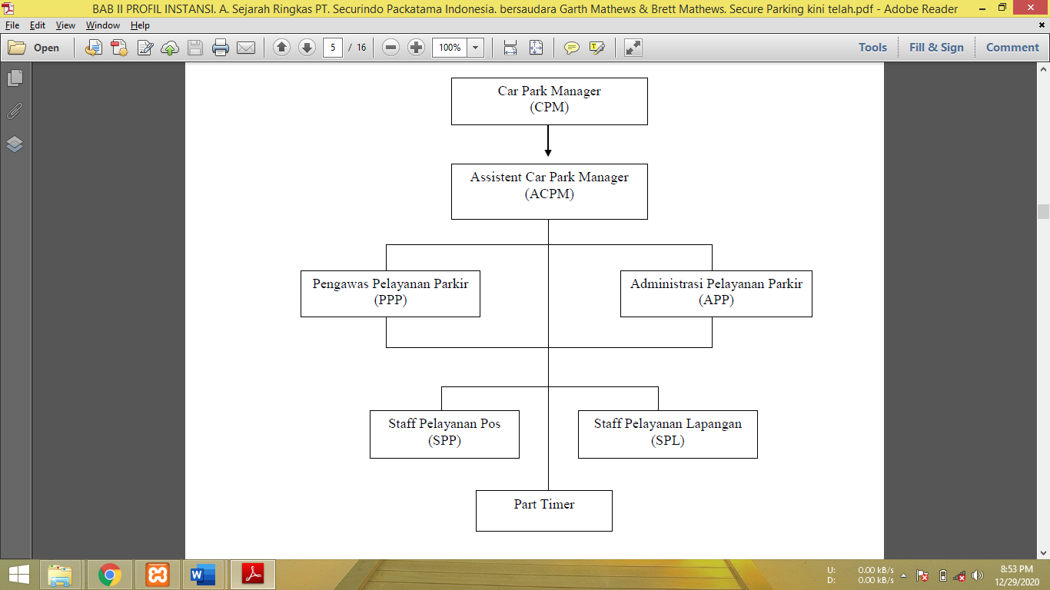

Gambar 2.1 Struktur organisasi PT. SPI lokasi Mal Pekanbaru

**Deskripsi Tugas**

**1. Car Park Manager**

**Tugas Utama:**

**a. Membina seluruh staff untuk dapat bekerja dengan sebaik-baiknya.**

* 1. Memastikan seluruh staff bekerja sesuai dengan standard pelayanan perusahaan.
  2. Memberikan briefing secara rutin kepada seluruh staff awal / akhir shift dan melakukan meeting mingguan atau bulanan untuk mengevaluasi kegiatan operasional.
  3. Memberikan training dan memotivasi seluruh staff agar tetap berkualitas dalam memberikan pelayanan.
  4. Selalu memotivasi seluruh staff untuk berorientasi terhadap pelayanan sesuai dengan visi perusahaan.
  5. Mereview performance bawahan secara periodik dgn seobyektif mungkin.
  6. Memastikan Pengawas Pelayanan Parkir berada diareal tugasnya.
  7. Memastikan Jadwal Pelayanan Operasional bulanan.
  8. Memberikan persetujuan overtime / lembur bila diperlukan (Buat Surat Perintah Lembur / SPL dan melaporkan ke HRD).
  9. Memberikan tindakan terhadap staff yang melakukan pelanggaran baik pelanggaran berat maupun ringan.

**b. Menjaga dan memelihara penampilan lokasi yang dipimpinnya.**

* 1. Memastikan lokasi dalam keadaan bersih dan rambu-rambu dalam keadaan rapih dan bersih.
  2. Memastikan seluruh staff selalu ramah tamah / sopan santun dalam memberikan pelayanan.
  3. Memastikan uang di pos maupun di brankas dalam keadaan tersusun rapih dan aman.
  4. Melakukan kontrol pemeliharaan asset perusahaan.
  5. Membuat budget kebutuhan lokasi per bulan.
  6. Apabila lokasi memerlukan perbaikan maka segera ajukan Permintaan Pemeliharaan Site (PPS).
  7. Menganalisa masalah-masalah insiden yang terjadi di lapangan dan senantiasa dibuatkan Pos.
  8. Mengontrol kemungkinan terjadinya kebocoran income dan berusaha untuk selalu meningkatkan income.
  9. Melakukan kontrol terhadap semua bentuk operasional dengan aktivitas 90 persen di lapangan dan 10 persen melakukan kegiatan administrasi di kantor.
  10. Memonitor keluhan-keluhan yang sering diterima dengan melakukan tindakan preventif.
  11. Melakukan tindakan antisipasi pengamanan lokasi, asset dan staf apabila situasi dalam keadaan membahayakan.
  12. Menangani keluhan secara profesional sesuai dengan prosedur perusahaan.

**Tugas Tambahan :**

* 1. Aktif berkomunikasi dan menjalin hubungan dengan pihak management pengelola gedung.
  2. Selalu berusaha meningkatkan performance lokasi dalam semua aspek.
  3. Aktif melakukan koordinasi dengan pihak yang terkait masalah operasional.

1. Mengkoordinir seluruh staf untuk aktif dalam kegiatan yang diadakan oleh pengelola gedung misalnya (team evakuasi, dll).

**2. Pengawas Pelayanan Parkir**

a. Bertanggung Jawab Kepada Car Park Manager/Assistent

b. Supervisor bertanggung jawab untuk mengatur, mengontrol dan meningkatkan kemampuan sumberdaya manusia

c. Mengecek sistem kerja di pos didalam wilayah tanggung jawabnya guna memaksimalkan effisiensi

d. Memenuhi standard kebutuhan pelanggan

Memberikan briffing kepada SPP/SPL setiap hari pada awal shift

f. Bertanggung jawab dalam melakukan supervisi langsung terhadap kepala regu yang dibawahinya (serta mampu mensupervisi secara tidak langsung semua karyawan yang berada di bawah tanggung jawabnya)

g. Bertanggung jawab dalam mencapai tingkat kualitas

h. Bertanggung jawab terhadap keselamatan kerja dan standard kebersihan lingkungan kerja (keteraturan/kerapihan lingkungan kerja)

i. Jika terjadi masalah di lokasi pengawas segera mengecek dan menyelesaikan masalah

j. Bertanggung jawab dalam melakukan koordinasi dan membina kerja sama team yang solid

k. Bertanggung jawab dalam membuat laporan secara berkala kepada atasannya atas hasil kerjanya beserta analisa permasalahannya, tindakan–tindakan perbaikan atas permasalahan tersebut serta batas waktu estimasi penyelesaian masalah–masalah tersebut secara singkat , padat dan kongkrit

l. Wewenang dalam mendisiplinkan anak buahnya sesuai dengan kententuan/peraturan yang berlaku di perusahaan.

m. Pada shift II pengawas menginput jumlah pendapatan setiap pos dan menyususn laporan harian shift

n. Pengawas harus selalu berada di lokasi untuk antisipasi terjadinya masalah

**3. Administrsi Pelayanan Parkir**

**a. Fungsional**

1) Melakukan kegiatan surat menyurat

a) Membuat surat-surat / memo yang berkaitan dengan seluruh kegiatan di divisi support baik yang ditujukan pada pihak eksternal maupun internal perusahaan

2) Melakukan Input Data, Rekap Data dan Dokumentasi a) Menginput data karyawan baru

b) Menginput dan merekap data absensi (sakit, ijin, alpa),termasuk data karyawan yang ijin pulang cepat atau datang terlambat.

c) Menginput data-data lembur

d) Menginput data-data hasil penilaian atau hasil evaluasi terhadap karyawan

e) Mengiput data-data hasil kegiatan divisi support yang sifatnya umum

f) Mendokumentasikan data-data divisi support yang sifatnya umum

3) Melakukan kegiatan-kegiatan administratif.

a) Filling data-data yang ada di divisi support

b) Up date data per periode tertentu

c) Mengorganisir dan follow up pengumpulan laporan-laporan (log book, lembur karyawan,hasil penilaian kompetensi/kinerja dll) untuk diproses di divisi HRD

d) Membuat notulen untuk rapat-rapat khusus divisi support atau yang melibatkan divisi support

e) Membuatkan Nomor Induk Pegawai, *Name Tag* karyawan

f) Pembuatan rekening untuk karyawan baru

g) Melakukan administrasi tunjangan/asuransi kesehatan karyawan (proses klaim)

4) Membantu mengkoordinir kegiatan-kegiatan internal

5) Mengecek data kendaraan yang ON (*Over Night*)

6) Melakukan pembatalan tiket masuk jika ada hal yang memungkinkan untuk dibatalkan

7) Membuat laporan harian pendapatan tiap-tiap pos

8) Menegur tiap karyawan yang melakukan kesalahan dalam membuat laporan

9) Memberikan briffing kepada SPP/SPL

10)Melaporkan pendapatan kepada pemilik properti

**4. Staff Pelayanan Pos (SPP)**

a. Mengisi daftar hadir pada awal shift

b. Mendengarkan briffing dari PPP,APP atau CPM

c. Menuju ke plotingan masing-masing

d. Menginput nomor plat kendaraan yang masuk

e. Mengisi daftar ceklist pos untuk mengetahui keadaan asset masing-masing pos

f. Di pos masuk SPP membuat tes awal di awal shift dan tes akhir di akhir shift

g. Mengisi daftar ceklist motor di pos masuk sepeda motor

h. Di pos keluar SPP menginput nomor plat kendaraan yang keluar dan menyebut tarif parkir yang harus dibayar

i. Mengisi laporan shift di pos masuk dan laporan shift di site office

j. Membuka PP dan menutup PP di plotingan masing-masing

k. Memberikan informasi kepada pengguna jasa parkir mengenai hal-hal yang dipertanyakan konsumen

l. Menyetorkan hasil pendapatan parkir di pos keluar kepada APP dan PPP

m. Menjaga pos di plotingan masing-masing

n. Menyampaikan salam sapa kepada setiap konsumen dengan ramah tamah

o. Mengisi daftar hadir karyawan di akhir shift

**5. Staff Pelayanan Lapangan (SPL)**

a. Mengisi daftar hadir pada awal shift

b. Mendengarkan briffing dari PPP,APP atau CPM

c. Menuju ke plotingan masing-masing

d. Di pos masuk kendaraan mengisi test awal dan test akhir

e. Mengatur posisi parkir setiap kendaraan yang masuk

f. Menjaga kendaraan yang parkir di lokasi

g. Merapikan kendaraan yang parkir agar terlihat rapi

h. Menjaga tempat penyimpanan helm ( jika ada )

i. Menginformasikan kepada pengguna parkir di mana lokasi parkir/tempat parkir kendaraan

j. Mengisi daftar hadir di akhir shift

k. SPL juga bisa menggantikan tugas SPP, sehingga job description SPL juga sama dengan SPP

**6. Part Timer**

a. Mengisi daftar hadir pada awal shift khusus untuk part timer

b. Mendengarkan briffing dari PPP,APP atau CPM

c. Menuju ke plotingan masing-masing

d. Mengatur posisi parkir setiap kendaraan yang masuk

e. Menjaga kendaraan yang parkir di lokasi

f. Merapikan kendaraan yang parkir agar terlihat rapi

g. Menginformasikan kepada pengguna parkir di mana lokasi parkir/tempatparkir kendaraan

h. Menggantikan SPP/SPL pada jam istirahat

i. Mengisi dafar hadir di akhir shift

j. Part timer bukanlah karyawan tetap, part timer digunakan jika lokasi parkir ramai jika tidak maka tidak ada part timer. Part timer juga digaji secara harian.

## Visi Misi

### Visi

Menjadi perusahaan parkir termaju dan terkemuka dan mempunyai reputasi baik di Asia melalui sumber daya manusia yang mempunyai kompetensi tinggi.

### Misi

* 1. Menjalankan bisnis parkir berdasarkan inovasi dan menyelenggarakan prinsip-prinsip operasional yang terbaik,
  2. Sumber daya manusia yang kompeten,
  3. Memiliki hubungan keluar yang baik dengan semua pihak yang terkait.
  4. Konsep - konsep manajemen yang sesuai dengan acuan internasional.

## Budaya Kerja

Kami bertekad untuk tetap menjadi perusahaan yang terkemuka dibidang jasa perparkiran yang senantiasa mengedepankan kualitas dan nilai pelayanan melalui kejujuran, sikap proaktif, keramahan dan pengembangan diri serta terus menerus mengupayakan tindakan perbaikan di segala bidang.

## Logo Perusahaan



# DAFTAR PUSTAKA

Angeline, M., & Astuti, F. (2018). SISTEM PENDUKUNG KEPUTUSAN PEMILIHAN KARYAWAN TERBAIK MENGGUNAKAN METODE PROFILE MATCHING. *Jurnal Ilmiah Smart*, 1-7.

Buana, I. K. (2014). *Jago Pemrograman PHP.* Jakarta: Dunia Komputer.

Ernawati, Hidayah, N. A., & Fetrina, E. (2017). RANCANG BANGUN SISTEM PENDUKUNG KEPUTUSAN KENAIKAN JABATAN PEGAWAI DENGAN METODE PROFILE MATCHING(Studi Kasus: Kementerian Agama Kantor Wilayah DKI Jakarta). *Jurnal Sistem Informasi*, 1-8.

Kadir, A. (2014). *Pengenalan Sistem Informasi Edisi Revisi.* Yogyakarta: Andi.

Nofriansyah, D., & Sarjon, D. (2017). *MULTI CRITERIA DECISION MAKING (MCDM).* Yogyakarta.

Sinaga, B., & Utami, Y. (2018). SISTEM PENDUKUNG KEPUTUSAN PENENTUAN DOSEN PEMBIMBING SKRIPSI MENGGUNAKAN METODE PROFILE MATCHING (Studi Kasus : STMIK Pelita Nusantara Medan). *Jurnal Mantik Penusa*, 1-9.

Sudarmadi, A., Santoso, E., & Sutrisno. (2017). Sistem Pendukung Keputusan Pemilihan Personel Homeband Universitas Brawijaya Menggunakan Metode Profile Matching. *Jurnal Pengembangan Teknologi Informasi dan Ilmu Komputer*, 1-9.

Susilo, A. A. (2017). Penerapan Metode Profile Matching p ada Sistem Pendukung Keputusan Pemilihan Ketua Program Studi(STUDI Kasus: Program Studi Teknik Informatika STMIK Musi Rawas). *JUITA*, 1-7.

Wahyudi, A. D. (2016). SISTEM PENDUKUNG KEPUTUSAN SELEKSI PENERIMAAN STAFF ADMINISTRASI MENGGUNAKAN METODE PROFILE MATCHING. *Jurnal Teknoinfo, 10*, 1-4.

**BAB III**

**HASIL KEGIATAN PRAKTEK KERJA LAPANGAN**

1. **Sistem yang sedang berjalan**

Berikut ini merupakan standar operasional prosedur peminjaman peralatan laboratorium yang sedang berjalan Laboratorium Fakultas Ilmu Komputer yaitu:

1. Prosedur dan alur peminjaman barang
2. Mahasiswa mendatangi ruangan asisten labor dimulai pada pukul 08:00 dan menanyakan terkait ketersedian barang yang akan dipinjam.
3. Asisten Labor melakukan pengecekan atas ketersediaan atau tidaknya barang.
4. Asisten labor memberikan informasi jika barang yang dipinjam tersedia.
5. Mahasiswa mengajukan peminjaman dengan menggunakan jaminan kartu identitas seperti KTP/KTM asli.
6. Asisten Labor mengecek foto kartu identitas terkait keaslian atas pemilik kartu.
7. Mahasiswa Menerima barang dari asisten labor setelah memberikan kartu identitas asli diterima.
8. Prosedur dan alur peminjaman barang
9. Asisten Labor menginformasikan batas paling lambat pengembalian barang yaitu pukul 17:00 WIB.
10. Mahasiswa mengembalikan barang paling lambat pukul 17:00 WIB ke ruangan labor. Jika terlambat, Harus membuat sanksi surat pernyataan.
11. Asisten labor mengecek terkait kelengkapan dari barang yang dipinjam, Segala kerusakan dan kehilangan barang menjadi tanggung jawab Mahasiswa.
12. Asisten Labor mengembalikan jaminan kartu identitas asli kepada mahasiswa jika barang yang sudah dikembalikan dalam keadaan lengkap seperti awal.
13. Aliran Sistem Peminjaman Barang di Laboratorium Fakultas Ilmu Komputer

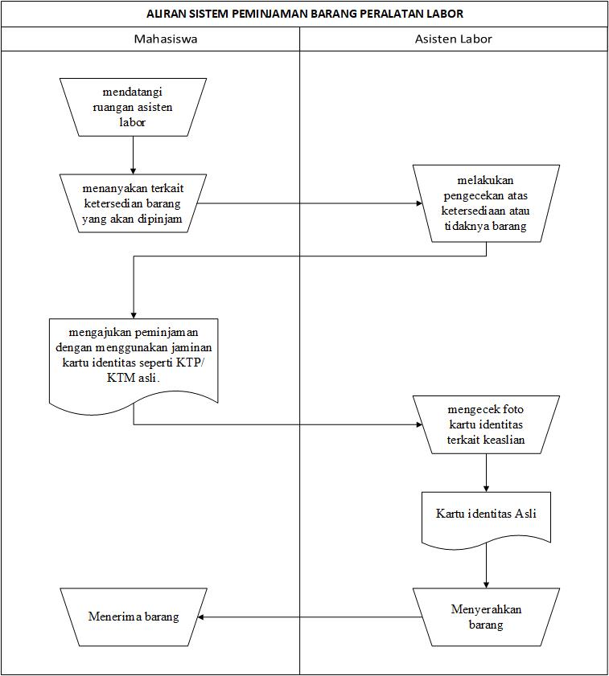

**Gambar 3.1** Aliran Sistem Peminjaman Barang yang sedang berjalan

1. Aliran Sistem Pengembalian Barang di Laboratorium Fakultas Ilmu Komputer
2. 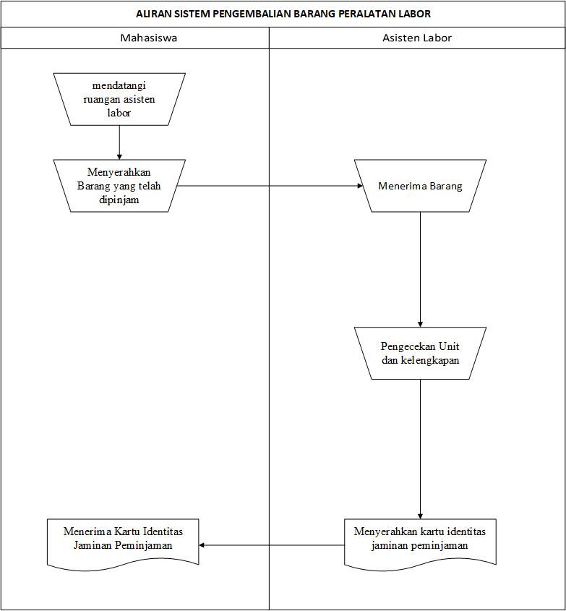

**Gambar 3.2** Aliran Sistem Pengembalian Barang yang sedang berjalan

1. **Perancangan Sistem Yang Ditawarkan**

Tujuan dari desain sistem yang baru ini adalah Mempermudah Laboratorium Fasilkom dalam mengawasi mahasiswa pada proses peminjaman peralatan labor karena setiap peminjaman dan pengembalian barang tidak bisa diwakilkan oleh orang selain pemilik akun peminjam. Sehingga meminimalisir kerusakan terhadap peralatan yang dipinjam, karena setiap peminjam akan ada riwayat peminjaman.

Dalam Sistem yang baru ini alat bantu untuk merancang aplikasi peminjaman peralatan di Laboratorium Fakultas Ilmu Komputer menggunakan *Unifed Modeling Language* (UML). Berikut hasil perancangan UML:

1. **Business Process Model**

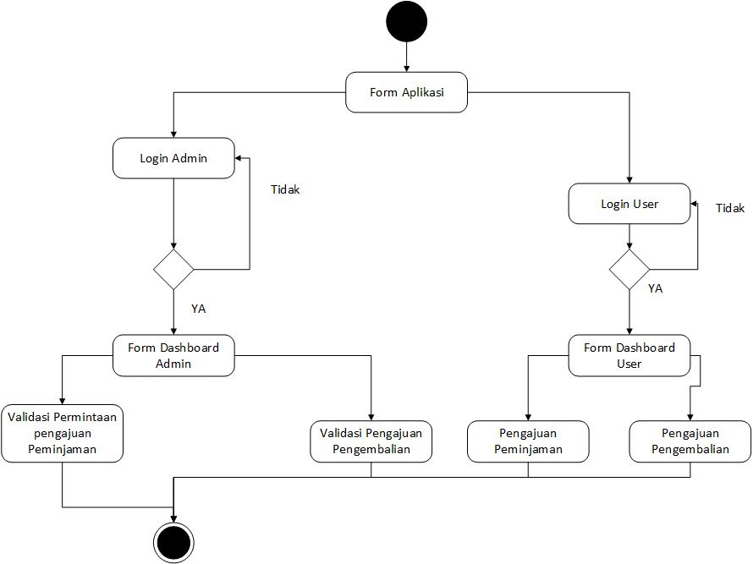

**Gambar 3.3** *Business Process Model*

Pada Gambar 3.1 ini akan menjelaskan rancangan *Business Process Model*. Dari gambar diatas menjelaskan bahwa user dapat melakukan proses pengajuan peminjaman dan pengembalian barang, dan admin akan memproses data pengajuan tersebut dengan memvalidasi apakah diterima atau ditolak. Apabila data tersebut disetujui maka admin akan memberikan notifikasi berhasil dan barang dapat dipinjam atau dikembalikan.

1. **Use Case Diagram**

Perancangan *Use Case Diagram* pada perancangan ini, digunakan untuk menggambarkan proses peminjaman peralatan labor di laboratorium Fakultas Ilmu Komputer. Dimana aktor yang digunakan pada perancangan ini ada 2 yaitu yang bertugas sebagai *admin* dan yang bertugas sebagai *user*. Pada perancangan *use case* ini, *admin* dapat mengakses form dashboard admin, melakukan login agar bisa mengakses form admin, memproses pengajuan peminjaman peralatan barang laboran, memproses pengembalian barang peralatan labor, melihat notifikasi dari user, berupa pengajuan peminjaman dan pengembalian barang. Sedangkan *user* dapat mengakses form dashboard user, mengakses form *user* setelah melakukan registrasi akun dan melakukan *login*. Selain itu *user* dapat melihat informasi seputar stok barang tersedia*. User* juga dapat mengajukan peminjaman barang sesuai syarat-syarat yang telah dicantumkan, *User* mengembalikan barang yang dipinjam sesuai jadwal yang telah ditentukan dan dapat melihat detail dari barang yang sedang dipinjam. Agar lebih jelas, berikut *use case diagram* dalam bentuk gambar:

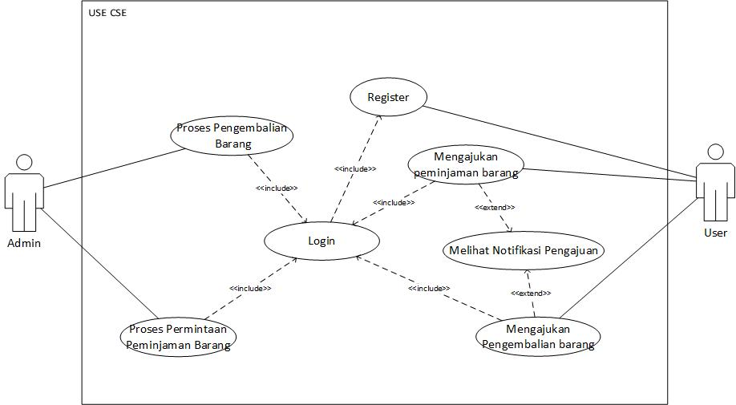

**Gambar 3.4** Use Case Diagram

1. Skenario *Use Case*

*Use case* adalah urutan model yang dilakukan oleh sistem, dimana menghasilkan sesuatu yang dapat dikerjakan oleh aktor tertentu adalah sebagai berikut:

1. Skenario Admin

Aktor : *Admin*

**Tabel 3.1** Skenario *Admin* dengan *Use Case*

|  |  |
| --- | --- |
| Use Case Admin | |
| Tujuan | Mengakses Form khusu Admin |
| Aktor | Admin |
| Kondisi Awal | Login tervalidasi dan Valid |
| Skenario Utama | 1. Admin melakukan login 2. Admin dapat mengakses form dashboard admin 3. Admin memproses permintaan atas pengajuan peminjaman barang oleh user 4. Admin memproses permintaan atas pengembalian barang yang dipinjam user |

2. Skenario *User*

Aktor : User

**Tabel 3.2** Skenario Aktor *User* dengan *Use Case*

|  |  |
| --- | --- |
| Use Case User | |
| Tujuan | Mengakses form khusus User |
| Aktor | User |
| Kondisi Awal | Login tervalidasi dan Valid |
| Skenario Utama | 1. User mendaftar akun agar bisa login ke form penminjaman barang. 2. User melakukan login setelah mendaftar 3. User memilih barang yang akan dipinjam 4. User menambah barang yang akan diajukan untuk dilakukan peminjaman 5. User menunggu persetuan pengajuan dari Admin 6. User dapat melihat hasil persetujuan di form notifikasi. |

1. **Activity Diagram**

*Activity diagram* mengambarkan *workflow* (alur kerja) atau aktivitas dari sebuah sistem atau proses bisnis. Yang perlu diperhatikan disini adalah bahwa *Activity diagrams* menggambarkan berbagai alur aktivitas dalam sistem yang sedang dirancang, bagaimana masing-masing alir berawal, *decision* yang mungkin terjadi, dan bagaimana mereka berakhir.

* 1. *Activity Diagram Login Admin*

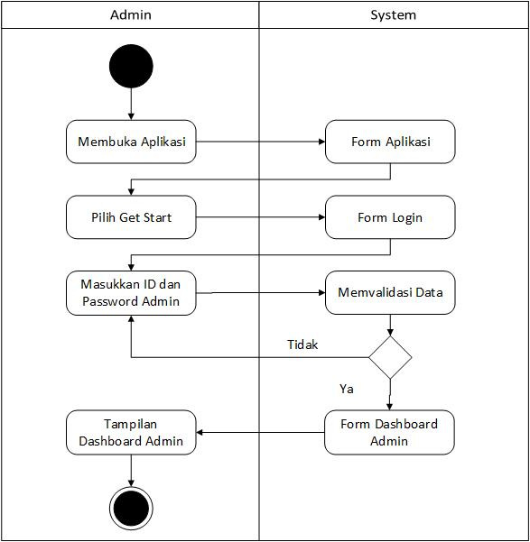

**Gambar 3.5** Activity Diagram Login Admin

Pada gambar 3.5, *admin* membuka form aplikasi, kemudian menekan tombol *get start* yang ada di form awal aplikasi. *Admin* kemudian akan masuk ke form login dan wajib mengisi id dan password. Bila login sukses maka *admin* akan masuk ke form dashboard *admin*. Apabila login gagal maka *admin* akan kembali ke halaman login untuk mengulang proses *login.*

* 1. *Activity Diagram Daftar User*

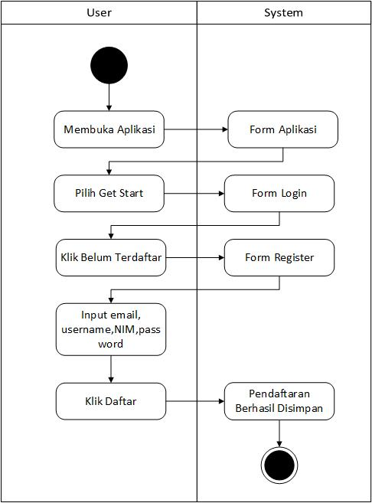

**Gambar 3.6** Activity Diagram Daftar User

Pada gambar 3.6, user membuka aplikasi, kemudian menekan tombol get start, selanjutnya akan tampil form login, klik belum terdaftar, dan akan tampil form menu register, kemudian masukkan email, username, nim, password, lalu klik daftar, akan ada notifikasi pendaftaran berhasil.

1. *Activity Diagram Login user*

*6*

**Gambar 3.7** Activity Diagram Login User

Pada gambar 3.7, user membuka aplikasi, lalu tekan tombol get start, selanjutnya akan tampil form login, lalu masukkan id dan password, kemudian sistem akan memvalidasi data, jika data yang dimasukkan salah, maka akan mengulang masukkan id dan password, jika benar, akan tampil form dashboard user.

1. *Activity Diagram Melihat Detail Barang Sedang Dipinjam*

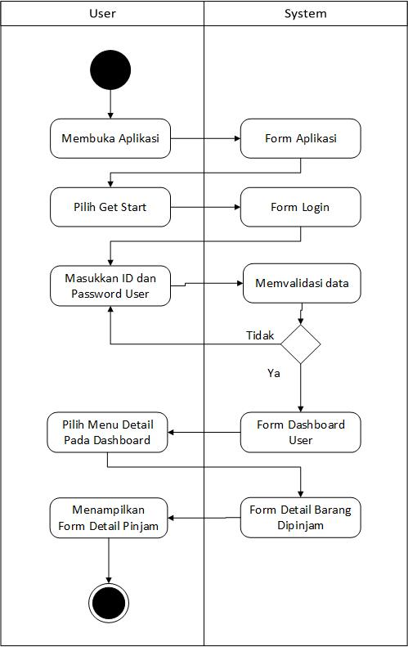

**Gambar 3.8** Activity Melihat Detail Barang Sedang Dipinjam

Pada gambar 3.8, user membuka aplikasi, lalu tekan tombol get start, selanjutnya akan tampil form login, lalu masukkan id dan password, kemudian sistem akan memvalidasi data, jika data yang dimasukkan salah, maka akan mengulang masukkan id dan password, jika benar, akan tampil form dashboard user. Pilih menu detail pada dashboard, sistem akan menampilkan form detail barang dipinjam.

1. *Activity Diagram Notifications User*

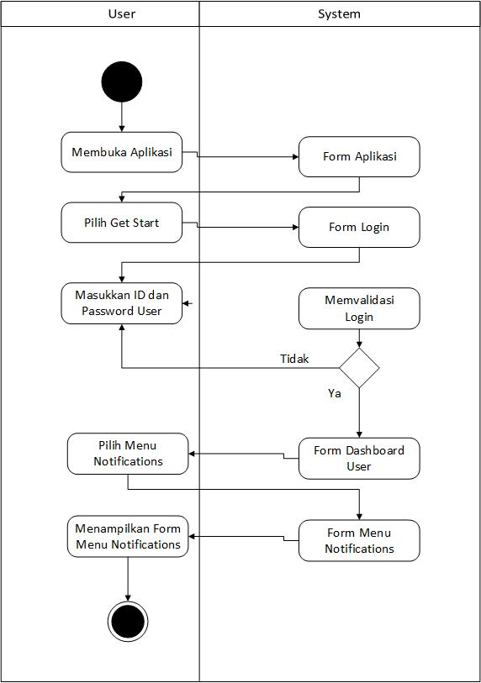

**Gambar 3.9** Activity Diagram Notifications User

Pada gambar 3.9, user membuka aplikasi, lalu tekan tombol get start, selanjutnya akan tampil form login, lalu masukkan id dan password, kemudian sistem akan memvalidasi data, jika data yang dimasukkan salah, maka akan mengulang masukkan id dan password, jika benar, akan tampil form dashboard user. Pilih menu notifications, lalu sistem akan menampilkan form menu notifications dari barang yang sedang dipinjam.

1. *Activity Diagram Peminjaman User*

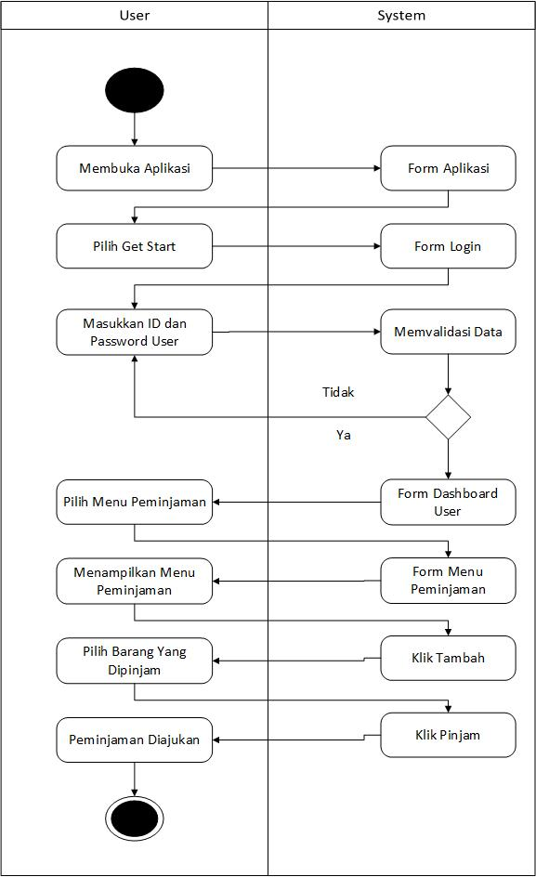

**Gambar 3.10 Activity Diagram Peminjaman User**

Pada gambar 3.10, user membuka aplikasi, lalu tekan tombol get start, selanjutnya akan tampil form login, lalu masukkan id dan password, kemudian sistem akan memvalidasi data, jika data yang dimasukkan salah, maka akan mengulang masukkan id dan password, jika benar, akan tampil form dashboard user.

Pilih menu peminjaman, didalam menu ini klik tombol tambah barang, selanjutnya pilih barang yang akan dipinjam, klik tombol pinjam, maka proses peminjaman berhasil diajukan.

1. *Activity Diagram Pengembalian User*

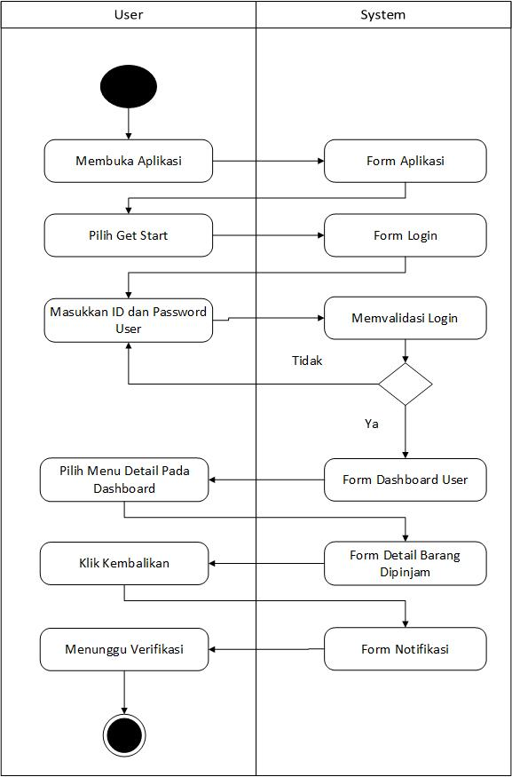

**Gambar 3.11** Activity Diagram Pengembalian User

Pada gambar 3.11, user membuka aplikasi, lalu tekan tombol get start, selanjutnya akan tampil form login, lalu masukkan id dan password, kemudian sistem akan memvalidasi data, jika data yang dimasukkan salah, maka akan mengulang masukkan id dan password, jika benar, akan tampil form dashboard user.

*Pilih menu detail pada dashboard, akan muncul form detail barang, klik kembalikan, maka akan muncul form notifikasi, hanya tinggal menunggu verifikasi.*

1. *Activity Diagram Proses Validasi Peminjaman*

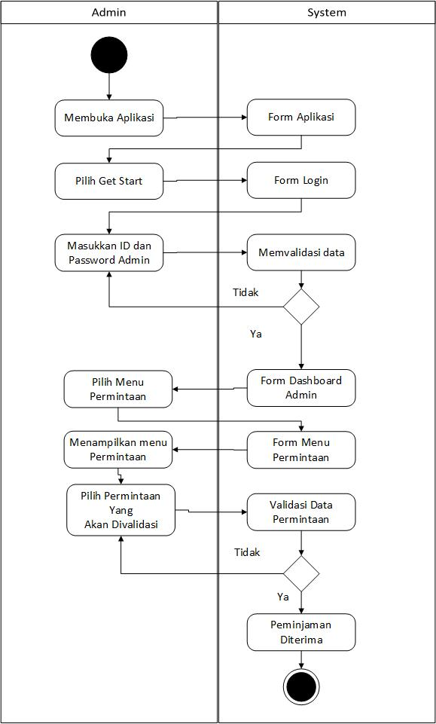

**Gambar 3.12** Activity Diagram Proses Validasi Peminjaman

Pada gambar 3.12, admin membuka aplikasi, lalu tekan tombol get start, selanjutnya akan tampil form login, lalu masukkan id dan password admin, kemudian sistem akan memvalidasi data, jika data yang dimasukkan salah, maka akan mengulang masukkan id dan password, jika benar, akan tampil form dashboard admin. Pilih menu permintaan, didalam form permintaan berisi pengajuan peminjaman yang akan divalidasi, jika user melengkapi syarat, maka permintaan akan diterima, jika user tidak memenuhi syarat, akan ditolak.

1. *Activity Diagram proses Validasi Pengembalian*

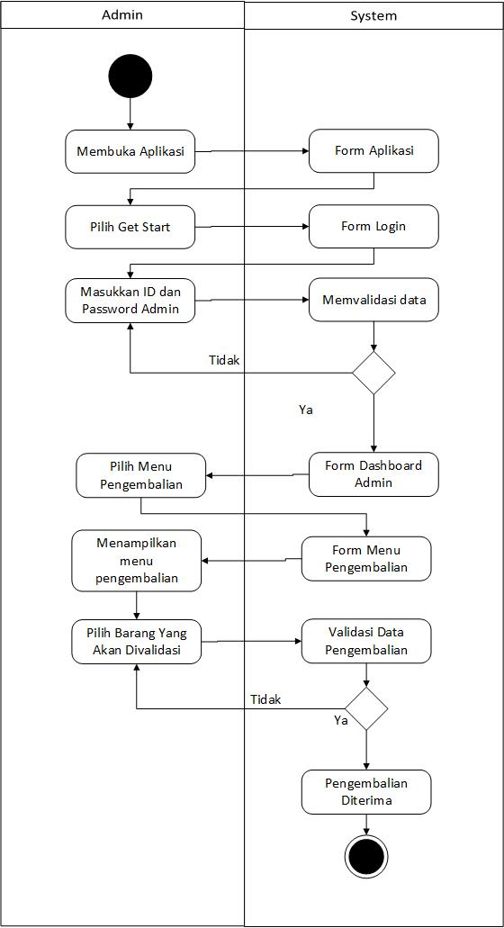

**Gambar 3.13** Activity Diagram proses Validasi Pengembalian

Pada gambar3.13, admin membuka aplikasi, lalu tekan tombol get start, selanjutnya akan tampil form login, lalu masukkan id dan password admin, kemudian sistem akan memvalidasi data, jika data yang dimasukkan salah, maka akan mengulang masukkan id dan password, jika benar, akan tampil form dashboard admin. Pilih menu pengembalian, didalam form pengembalian berisi pengajuan pengembalian yang akan divalidasi, jika user melengkapi syarat, maka pengembalian akan diterima, jika user tidak memenuhi syarat, akan ditolak.

1. **Sequence****Diagram**
   1. *Sequence Diagram Login Admin*

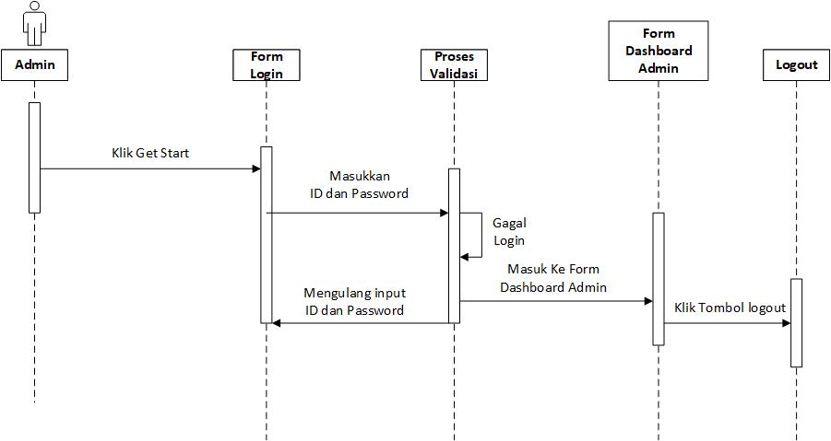

**Gambar 3.14** Sequence Diagram Login Admin

Keterangan Gambar:

1. Admin membuka form aplikasi
2. Admin memiliki akses untuk *Login* ke sistem (Memasukkan ID & PASSWORD)
3. Admin melakukan *Login* ke dalam sistem, jika sukses maka akan dilanjutkan ke form dashboard admin,
4. jika gagal maka akan kembali ke menu *Login.*
   1. *Sequence Diagram Daftar User*

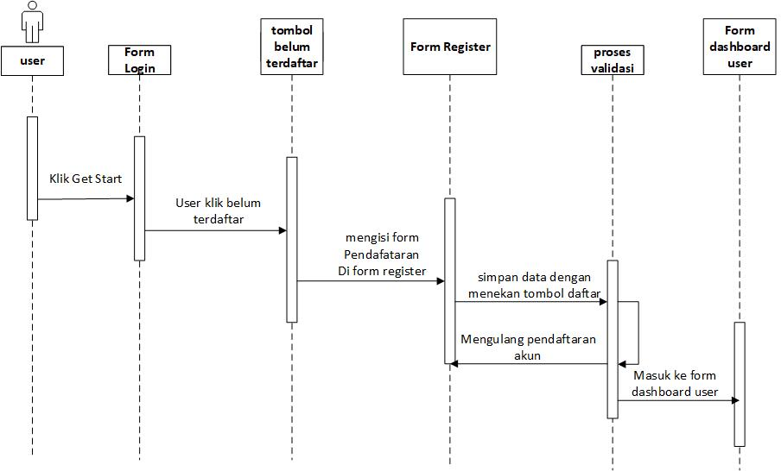

**Gambar 3.15** Sequence DiagramDaftar User

1. User membuka aplikasi.
2. User memilih tombol *belum terdaftar* untuk membuat akun
3. User mengisi form pendaftaran seperti ID, Nama, NIM, Email dan Password
4. Jika pendaftaran berhasil maka data akan tersimpan ke *database*
5. Jika Gagal menyimpan, user akan mendapat pemberitahuan kesalahan pengisian dan mengulang kembali ke pendaftaran akun
   1. *Sequence Diagram Login user*

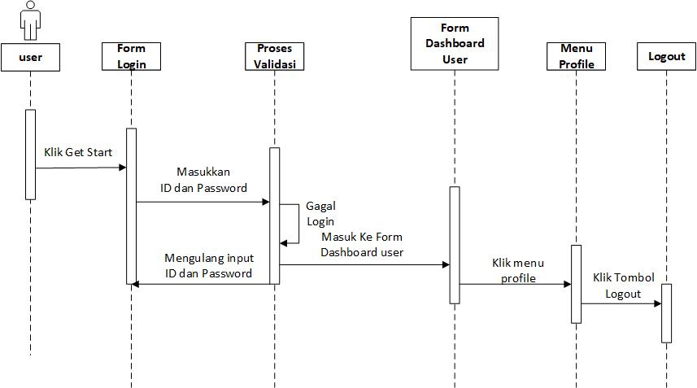

**Gambar 3.16** Sequence Diagram Login user

Keterangan Gambar:

1. User membuka form aplikasi
2. User memiliki akses untuk *Login* ke sistem (Memasukkan ID & PASSWORD)
3. User melakukan *Login* ke dalam sistem, jika sukses maka akan dilanjutkan ke form dashboard User,
4. jika gagal maka akan kembali ke menu *Login.*
   1. *Sequence Diagram Notifications User*

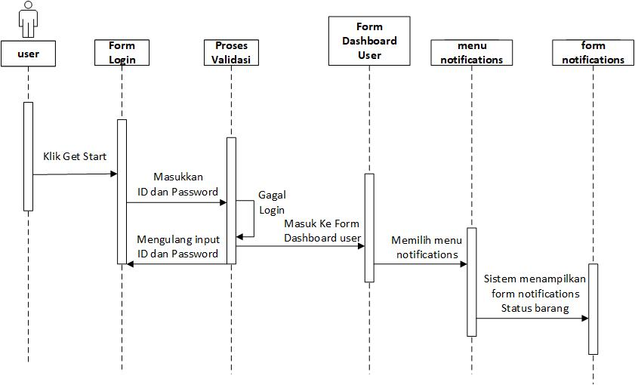

**Gambar 3.18** Sequence Diagram Notifications User

Keterangan Gambar:

1. User membuka form aplikasi
2. User memiliki akses untuk *Login* ke sistem (Memasukkan ID & PASSWORD)
3. User melakukan *Login* ke dalam sistem, jika sukses maka akan dilanjutkan ke form dashboard User,
4. jika gagal maka akan kembali ke menu *Login.*
5. User masuk ke form dashboard user
6. User membuka menu notifications
7. Setelah form notifications dibuka, sistem akan menampilkan status dari barang yang sebelumnya dilakukan pengajuan peminjaman dan pengembalian.
   1. *Sequence Diagram Peminjaman User*

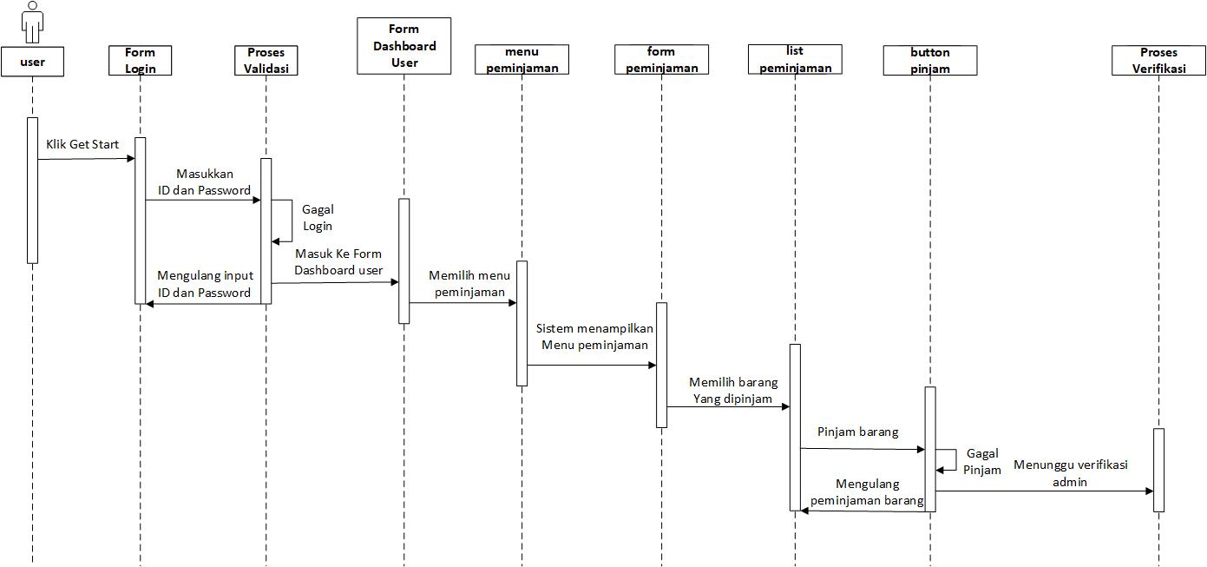

**Gambar 3.19** Sequence Diagram Peminjaman User

Keterangan Gambar:

1. User membuka form aplikasi
2. User memiliki akses untuk *Login* ke sistem (Memasukkan ID & PASSWORD)
3. User melakukan *Login* ke dalam sistem, jika sukses maka akan dilanjutkan ke form dashboard User,
4. jika gagal maka akan kembali ke menu *Login.*
5. User masuk ke form dashboard user
6. User memilih menu peminjaman
7. User mimilih barang yang akan dipinjam, jika status dari barang tidak tersedia, maka user mengulang peminjaman barang
8. User menunggu proses verifikasi dari admin
   1. *Sequence Diagram Pengembalian User*

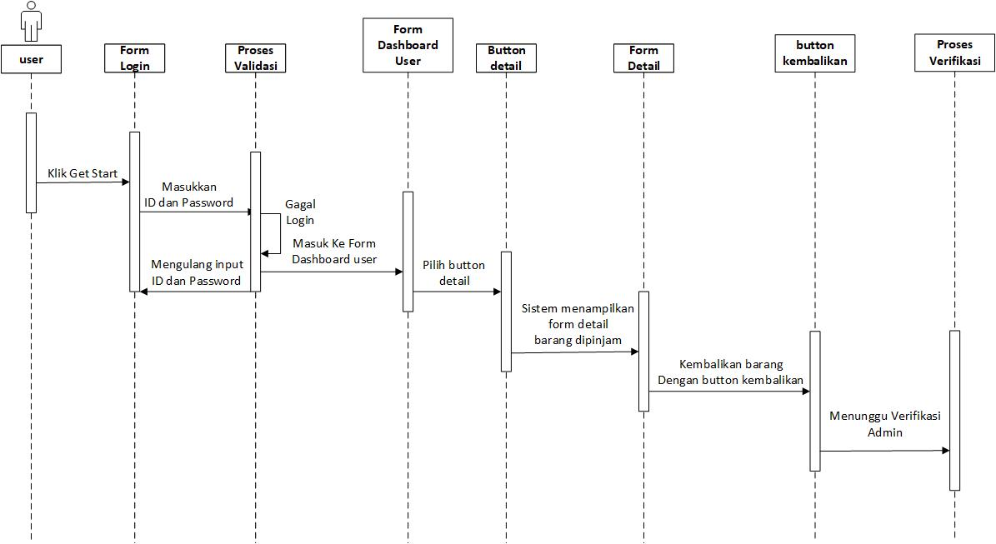

**Gambar 3.20** Sequence Diagram Pengembalian User

Keterangan Gambar:

1. User memiliki akses untuk *Login* ke sistem (Memasukkan ID & PASSWORD)
2. User melakukan *Login* ke dalam sistem, jika sukses maka akan dilanjutkan ke form dashboard User,
3. jika gagal maka akan kembali ke menu *Login.*
4. User masuk ke form dashboard user
5. User menekan tombol detail, agar menampilkan form deatail dari barang yang sedang dipinjam
6. User memilih tombol kembalikan, sehingga pengembalian dapat diajukan
7. User menunggu proses verifikasi pengembalian barang oleh admin
   1. *Sequence Diagram Proses Validasi Peminjaman*

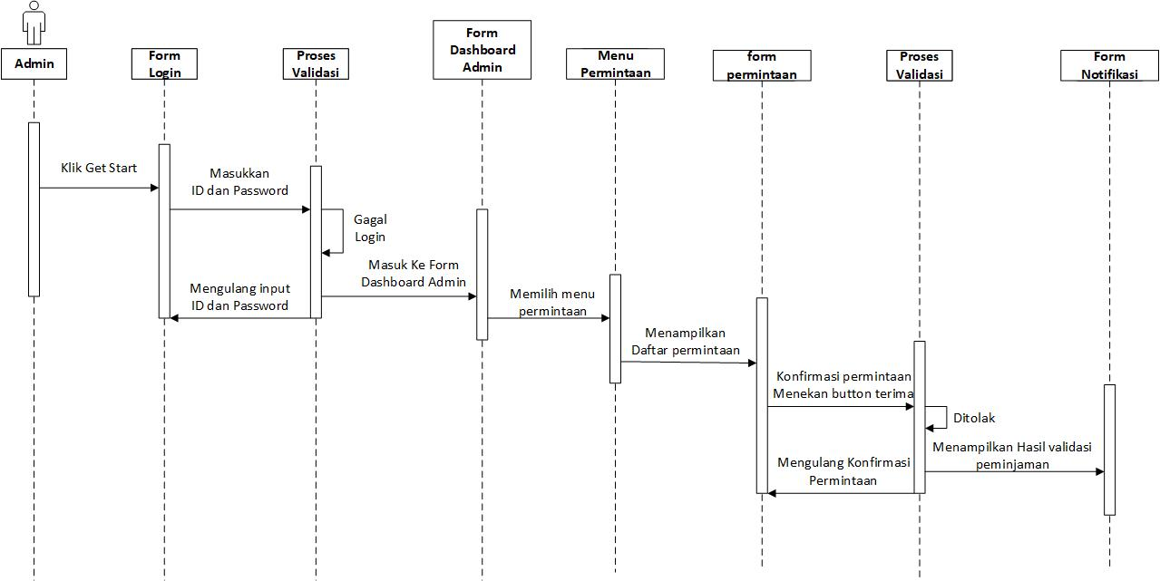

**Gambar 3.21** Sequence Diagram Proses Validasi Peminjaman

Keterangan Gambar:

1. Admin memiliki akses untuk *Login* ke sistem (Memasukkan ID & PASSWORD)
2. Admin melakukan *Login* ke dalam sistem, jika sukses maka akan dilanjutkan ke form dashboard Admin,
3. jika gagal maka akan kembali ke menu *Login.*
4. Admin masuk ke form dashboard Admin
5. Admin memilih menu permintaan, sehingga akan ada pengajuan permintaan peminjaaman.
6. Admin mengkonfirmasi permintaan dengan menekan tombol terima, jika user tidak memenuhi persyaratan, maka akan ditolak
7. Selanjutnya Admin akan menampilkan hasil validasi di form notifikasi
   1. *Sequence Diagram proses Validasi Pengembalian*

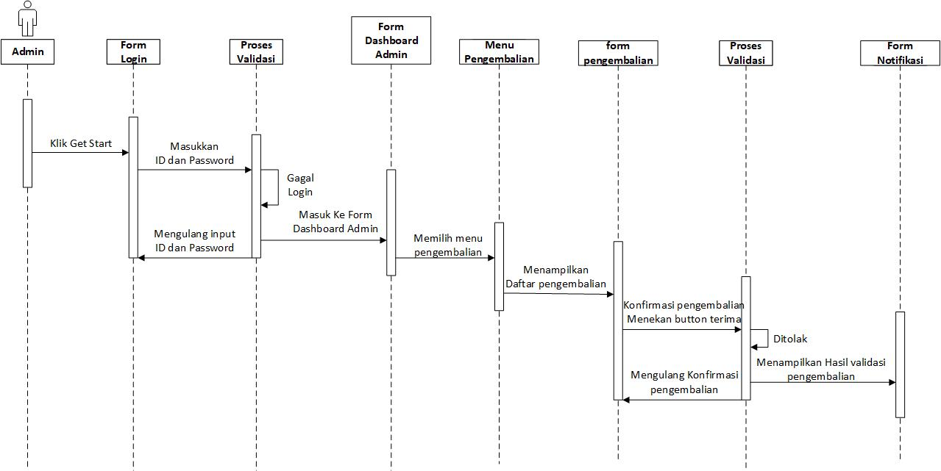

**Gambar 3.22** Sequence Diagram proses Validasi Pengembalian

Keterangan Gambar:

1. Admin memiliki akses untuk *Login* ke sistem (Memasukkan ID & PASSWORD)
2. Admin melakukan *Login* ke dalam sistem, jika sukses maka akan dilanjutkan ke form dashboard Admin, jika gagal maka akan kembali ke menu *Login.*
3. Admin masuk ke form dashboard Admin
4. Admin memilih menu pengembalian, sehingga akan ada pengajuan pengembalian.
5. Admin mengkonfirmasi pengembalian dengan menekan tombol terima, jika user tidak memenuhi persyaratan, maka akan ditolak
6. Admin akan menampilkan hasil validasi di form notifikasi
7. **Class Diagram**

Class Diagram adalah Mendeskripsikan atau model statis yang menggunakan Struktur dan deskripsi Class serta hubungan antar class. Class Diagram Terdiri Nama Class, Atribut, Method. Atribut menggambarkan Keadaan atau proses suatu system sedangkan Method menjelaskan Fungsi dari Tiap Class dan Menawarkan Layanan dari Sistem yang hendak di buat.

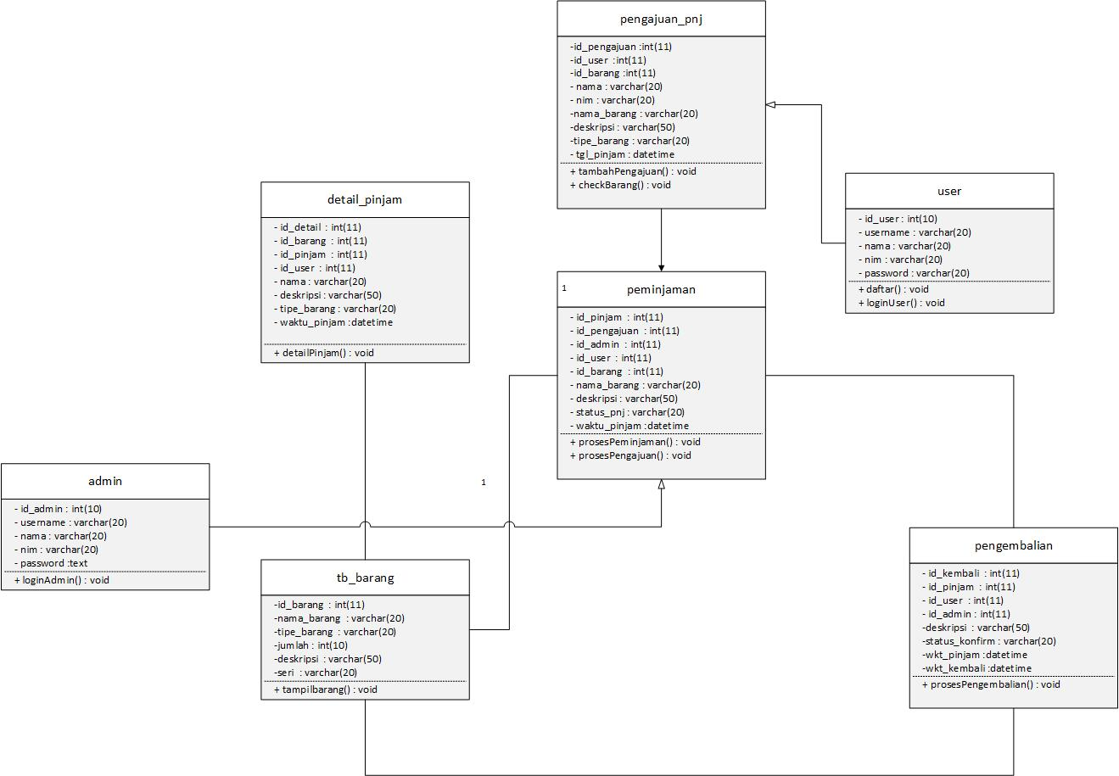

**Gambar 3.23**Class Diagram

1. **Design Database**

Desain*database* merupakan suatu kumpulan dan file file yang digunakan dalam membuat suatu program. Desain *database* dimanfaatkan untuk mengidentifikasi kebutuhan *file- file database* yang dikembangkan dengan mengidentifikasi isi atau struktur dari tiap – tiap yang telah diidentifikasi isi pada tahap analisa sistem. Adapun *file – file* *database* yang dibutuhkan dalam sistem adalah sebagai berikut:

1. Tabel admin

Nama *Database* : peminjaman_aslab

Nama Tabel : admin

*primary Key* : id_admin

Tabel 3.3 Tabel Admin

|  |  |  |  |  |  |
| --- | --- | --- | --- | --- | --- |
| **No** | **Nama** | **Type** | **Size** | **Dec** | **Deskripsi** |
| 1 | id_admin | Int | 10 | Primary key | Id Admin |
| 2 | username | Varchar | 20 |  | Username |
| 3 | nama | Varchar | 20 |  | Nama Admin |
| 4 | nim | Varchar | 20 |  | Nim |
| 5 | password | text | 20 |  | Password |

1. Tabel User

Nama *Database* : peminjaman_aslab

Nama Tabel : user

*primary Key* : id_user

Tabel 3.3 Tabel User

|  |  |  |  |  |  |
| --- | --- | --- | --- | --- | --- |
| **No** | **Nama** | **Type** | **Size** | **Dec** | **Deskripsi** |
| 1 | id_user | Int | 10 | Primary key | Id user |
| 2 | username | Varchar | 20 |  | Username |
| 3 | nama | Varchar | 20 |  | Nama Admin |
| 4 | nim | Varchar | 20 |  | Nim |
| 5 | password | text | 20 |  | Password |

1. Tabel Barang

Nama *Database* : peminjaman_aslab

Nama Tabel : tb_barang

*primary Key* : id_barang

Tabel 3.3 Tabel Barang

|  |  |  |  |  |  |
| --- | --- | --- | --- | --- | --- |
| **No** | **Nama** | **Type** | **Size** | **Dec** | **Deskripsi** |
| 1 | id_barang | Int | 10 | Primary key | Id user |
| 2 | Nama_barang | Varchar | 20 |  | Nama barang |
| 3 | Tipe_barang | Varchar | 20 |  | Tipe barang |
| 4 | Jumlah | int | 10 |  | Jumlah |
| 5 | Deskripsi | Varchar | 50 |  | Deskripsi |
| 5 | seri | Varchar | 20 |  | seri |

1. Tabel Peminjaman

Nama *Database* : peminjaman_aslab

Nama Tabel : peminjaman

*primary Key* : id_pinjam

Tabel 3.3 Tabel Peminjaman

|  |  |  |  |  |  |
| --- | --- | --- | --- | --- | --- |
| **No** | **Nama** | **Type** | **Size** | **Dec** | **Deskripsi** |
| 1 | id_pinjam | Int | 10 | Primary key | Id pinjam |
| 2 | Id_pengajuan | Int | 10 |  | Id pengajuan |
| 3 | Id_admin | Int | 10 |  | Id admin |
| 4 | id_barang | Int | 10 |  | Id barang |
| 5 | Id_user | Int | 10 |  | Id user |
| 6 | Nama_barang | Varchar | 20 |  | Nama barang |
| 7 | Status_pnj | Varchar | 20 |  | Status pinjam |
| 8 | deskripsi | Varchar | 20 |  | deskripsi |
| 9 | Waktu_pinjam | datetime |  |  | Waktu pinjam |

1. Tabel Pengembalian

Nama *Database* : peminjaman_aslab

Nama Tabel : pengembalian

*primary Key* : id_kembali

Tabel 3.3 Tabel Pengembalian

|  |  |  |  |  |  |
| --- | --- | --- | --- | --- | --- |
| **No** | **Nama** | **Type** | **Size** | **Dec** | **Deskripsi** |
| 1 | Id_kembali | Int | 10 | Primary key | Id kembali |
| 2 | Id_admin | Int | 10 |  | Id admin |
| 3 | id_pinjam | Int | 10 |  | Id pinjam |
| 4 | Id_user | Int | 10 |  | Id user |
| 5 | satus_konfirm | Varchar | 20 |  | Satus konfirm |
| 6 | deskripsi | Varchar | 50 |  | deskripsi |
| 7 | Waktu_pinjam | datetime |  |  | Waktu pinjam |
| 9 | Waktu_kembali | datetime |  |  | Waktu kembali |

1. Tabel Pengajuan Peminjaman

Nama *Database* : peminjaman_aslab

Nama Tabel : pengajuan_pnj

*primary Key* : id_pengajuan

Tabel 3.3 Tabel Pengajuan Peminjaman

|  |  |  |  |  |  |
| --- | --- | --- | --- | --- | --- |
| **No** | **Nama** | **Type** | **Size** | **Dec** | **Deskripsi** |
| 1 | Id_pengajuan | Int | 10 | Primary key | Id pengajuan |
| 2 | id_barang | Int | 10 |  | Id barang |
| 3 | Id_user | Int | 10 |  | Id user |
| 4 | Nama | Varchar | 20 |  | Nama |
| 5 | nim | Varchar | 20 |  | nim |
| 6 | Nama_barang | Varchar | 20 |  | Nama barang |
| 7 | wkt_pinjam | Datetime | 20 |  | Waktu pinjam |
| 8 | deskripsi | Varchar | 50 |  | deskripsi |

1. Tabel Detail Pinjam

Nama *Database* : peminjaman_aslab

Nama Tabel : detail_pinjam

*primary Key* : id_detail

Tabel 3.3 Tabel Detail Pinjam

|  |  |  |  |  |  |
| --- | --- | --- | --- | --- | --- |
| **No** | **Nama** | **Type** | **Size** | **Dec** | **Deskripsi** |
| 1 | id_detail | Int | 10 | Primary key | Id detail pinjam |
| 1 | id_barang | Int | 10 |  | Id barang |
| 1 | id_pinjam | Int | 10 |  | Id pinjam |
| 1 | id_user | Int | 10 |  | Id user |
| 2 | nama | Varchar | 20 |  | Nama user |
| 3 | Tipe_barang | Varchar | 20 |  | Tipe barang |
| 5 | deskripsi | Varchar | 50 |  | deskripsi |
| 6 | Waktu_pinjam | datetime |  |  | Waktu pinjam |

1. **Desain Aplikasi**

Untuk mempermudah user menggunakan aplikasi ini, maka saya merancang interface yang user friendly. Berikut bentuk – bentuk desain aplikasi.

1. Design Form Awal Aplikasi

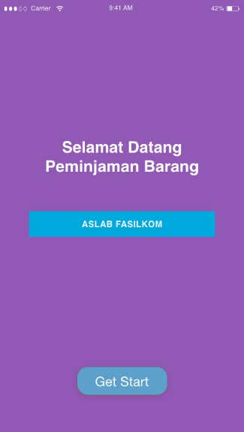

Gambar 3.24 Design Form Awal Aplikasi

Keterangan :

Pada design halaman utama, *user* maupun *admin* dapat memulai dengan memilih tombol get start.

1. Design Daftar Akun

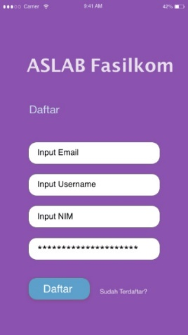

Gambar 3.25 Design Daftar Akun

Keterangan:

Pada design daftar akun, *user* akan disajikan dengan tampilan form daftar. Pada daftar akun, agar *user* memiliki akun, maka *user* disuruh mendaftarkan diri, dengan mengisi email, username, *NIM* dan *Password.*

1. Design Login

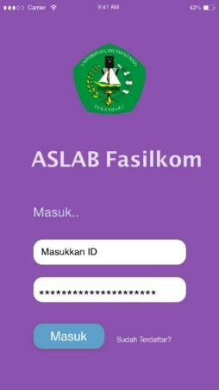

Gambar 3.26 Design Login

Keterangan:

Pada design form *login user*, agar bisa mengakses halaman *user*, maka *user* disuruh mengisi *ID* dan *Password* yang telah di daftarkan sebelumnya.

1. Design Profile User

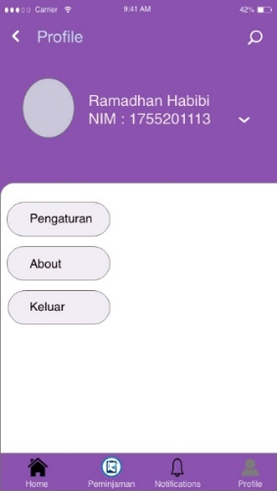

Gambar 3.27 Design Profile User

Keterangan:

Pada design form *profile user*, agar bisa mengakses form *user*, maka *user* disuruh menekan tombol menu profile.

1. Design Dashboard User

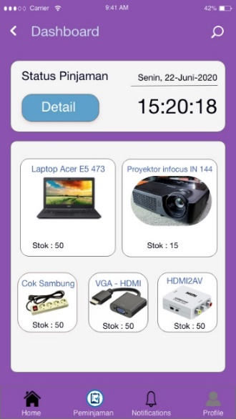

Gambar 3.28 Dashboard User

Keterangan :

Pada form dashboard *user* dapat melihat tampilan utama. Pada form utama terdapat beberapa menu, yaitu :

1. *Home* berfungsi untuk kembali ke form utama pada aplikasi
2. *Profile* berfungsi untuk melihat profile yang sedang login
3. *Peminjaman berfungsi untuk melakukan pengajuan peminjaman barang*
4. *notifications berfungsi untuk melihat konfirmasi status pengajuan peminjaman dan pengembalian apakah sudah diproses admin.*

Selain menu tersebut, pada form dashboard menampilkan informasi-informasi barang beserta status jumlah stok barang dan tombol detail barang yang sedang dipinjam.

1. Design Tambah Barang

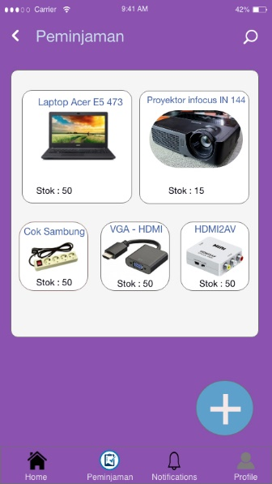

Gambar 3.39 Design Tambah Barang

Keterangan :

Pada form tambah barang, terdapat tombol yang akan mengarahkan ke daftar barang yang tersedia, juga menampilkan informasi-informasi barang beserta status jumlah stok barang

1. Design Form Peminjaman

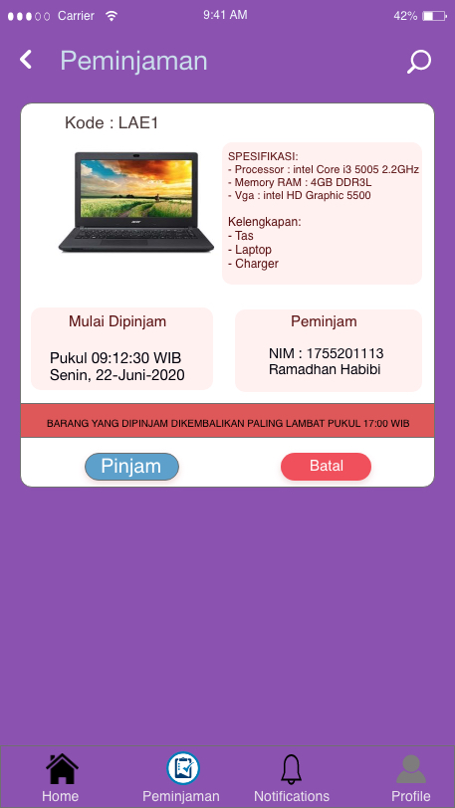

Gambar 3.40 Design Form Peminjaman

Keterangan :

Pada form peminjaman barang, terdapat tombol pinjam yang akan mengarahkan pada pengajuan, dan tombol batal untuk membatalkan pengajuan. Form ini juga menampilkan informasi-informasi barang beserta spesifikasi barang, kelengkapan, waktu mulai meminjam, data peminjam, dan informasi terkait paling lambat pengembalian.

1. Design Form Memilih Barang

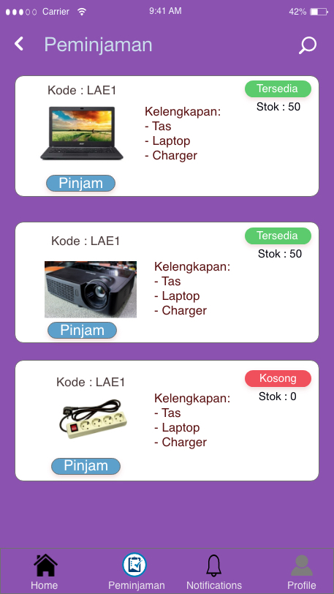

Gambar 3.40 Design Form Memilih Barang

Keterangan :

Pada form pemilihan barang, terdapat tombol pinjam yang akan mengarahkan pada detail pengajuan, sedangkan label stok tersedia dan kosong memberikan informasi terkait ketersedian.

1. Design Detail Barang Dipinjam

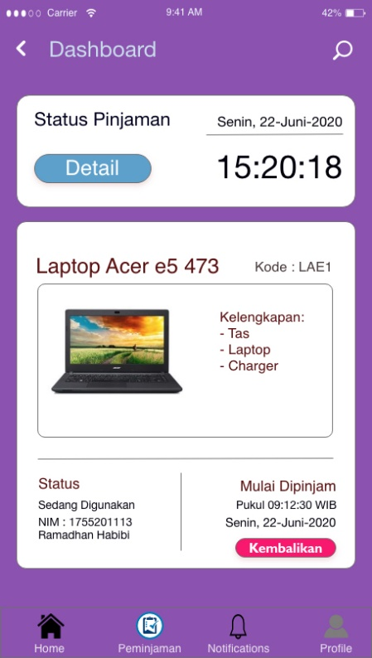

Gambar 3.41 Design Detail Barang Dipinjam

Keterangan :

Pada form Detail barang, mengambarkan informasi terkait barang yang sedang dipinjam, seperti waktu, data barang, status peminjaman apakah sedang digunakan, atau terlambat. Serta tombol kembalikan yang berfungsi untuk mengajukan pengembalian barang.

1. Design Notifikasi Peminjaman dan Pengembalian

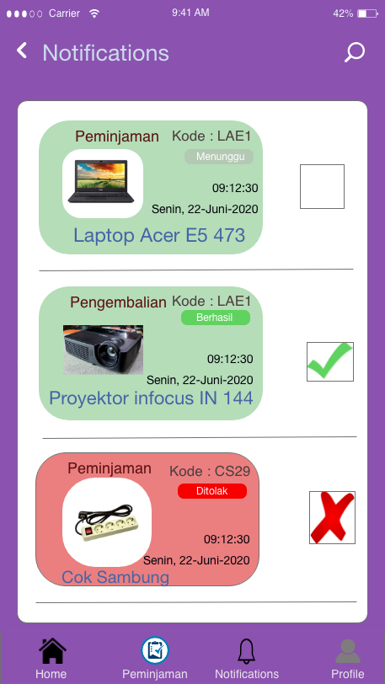

Gambar 3.42 Design Notifikasi Peminjaman dan Pengembalian

Keterangan :

Pada form notifikasi ini, mengambarkan informasi terkait barang yang sedang dalam proses verifikasi oleh admin, terkait hasil verifikasi, terdapat label menunggu yang artinya sedang menunggu konfirmasi, label berhasil artinya berhasil mengajukan peminjaman, dan label ditolak artinya pengajuan ditolak.

1. Design Dashboard admin

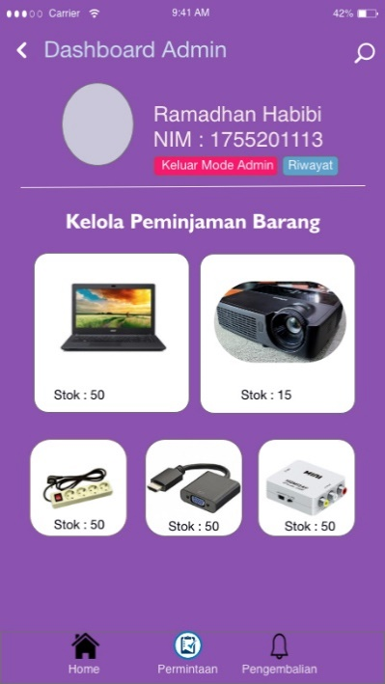

Gambar 3.43 Dashboard Admin

Keterangan :

Pada form dashboard *user* dapat melihat tampilan utama. Pada form utama terdapat beberapa menu, yaitu :

1. *Home* berfungsi untuk kembali ke form utama pada aplikasi
2. Permintaan berfungsi untuk melihat permintaan peminjaman yang diajukan oleh user
3. Pengembalian berfungsi untuk melihat pengajuan pengembalian barang yang diajukan oleh user

Selain menu tersebut, pada form dashboard admin terdapat tombol keluar mode admin dan tombol riwayat untuk melihat history proses yang sudah dilakukan.

1. Design Form Permintaan User

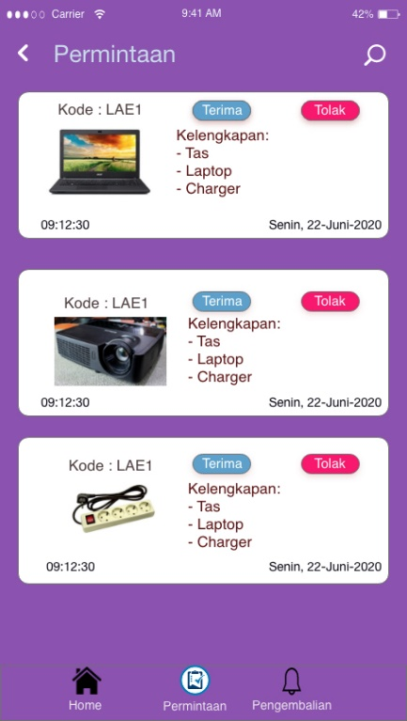

Gambar 3.44 Design Form Permintaan User

Keterangan :

Pada form Permintaan User, terdapat tombol terima dan tolak yang akan dilakukan jika user memenuhi syarat makan admin akan menerima permintaan, jika tidak, maka admin akan menolak permintaan.

1. Design Form Pengembalian User

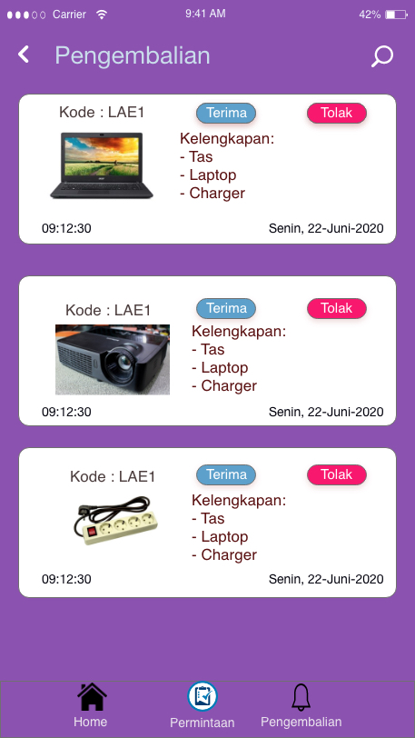

Gambar 3.45 Design Form Pengembalian User

Keterangan :

Pada form Pengembalian User, terdapat tombol terima dan tolak yang akan dilakukan jika user memenuhi syarat makan admin akan menerima permintaan, jika tidak, maka admin akan menolak permintaan.

1. Design Notifikasi Konfirmasi Proses

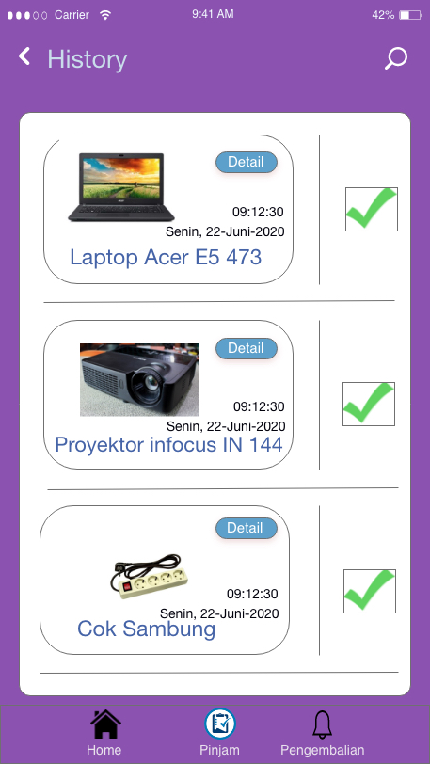

Gambar 3.46 Design Notifikasi Konfirmasi Proses

Keterangan :

Pada form notifikas proses ini, mengambarkan informasi terkait barang yang sudah dilakukan proses verifikasi oleh admin, terkait hasil verifikasi, terdapat check jika ceklis hijau artinya permintaan berhasil diproses.

**BAB IV**

**KESIMPULAN DAN SARAN**

Setelah melakukan analisa dan perancangan sistem, maka penulis dapat mengambil suatu kesimpulan dan saran sesuai dengan sistem baru yang telah dibuat

1. **Kesimpulan**

Berdasarkan hasil Perancangan Sistem perancangan aplikasi peminjaman peralatan labor fasilkom Universitas Lancang Kuning yang telah dibuat, maka peneliti dapat mengambil kesimpulan sebagai berikut:

1. Perancangan Komputerisasi pada Sistem Lamaran peminjaman peralatan labor fasilkom Universitas Lancang Kuning, diharapkan dapat mempermudah asisten labor dalam dalam mengawasi mahasiswa pada proses peminjaman peralatan labor.
2. Dengan adanya perancngan aplikasi ini, diharapkan dapat membantu asisten labor dalam meminimalisir kerusakan terhadap peralatan yang dipinjam, karena setiap peminjam akan ada riwayat peminjaman.
3. Dengan adanya sistem UML, mempermudah penulis dalam merancang sistem peminjaman peralatan labor fasilkom Universitas Lancang Kuning.
4. **Saran**

Perancangan Sistem peminjaman peralatan labor fasilkom Universitas Lancang Kuning masih jauh dari kata sempurna dan masih banyak kekurangan. Saran yang dapat penulis berikan sehubungan dengan perancangan sistem pemetaan ini adalah:

1. Perlu pengembangan pada tampilan UI/UX yang lebih user friendly agar semakin mempermudah pemahaman penggunaan aplikasi.
2. Aplikasi peminjaman peralatan labor ASLAB ini dapat dikembangkan lebih baik lagi, seperti mengembangkan pada penggunaan barcode saat proses peminjaman barang peralatan labor sehingga lebih mempermudah dan membantu asisten labor.

DAFTAR PUSTAKA

Juliawan, D., Puspasari, R., Jhony, C., & Sianturi, M. (2017). *Aplikasi Peminjaman dan Pengembalian Lcd Proyektor Berbasis Android dan Web Service*. *5*(2), 162–171.

Sanglise, M. (2019). *Aplikasi Penyewaan Alat Laboratorium Fakultas Perikanan dan Ilmu Kelautan Universitas Papua*. *2*(3), 110–116.

Kuncoro, A. P., & Purnomo, A. (2018). *SATIN – Sains dan Teknologi In form asi Pengembangan Sistem Informasi Berbasis Website s ebagai Media Pengelolaan Peminjaman dan Pengembalian Alat*. *4*(2).

Rian, R., Putra, C., & Perkasa, E. B. (2019). *Aplikasi Peminjaman Ruangan Rapat Kantor Gubernur Provinsi Kepulauan Bangka Belitung Berbasis Android*. *08*(September), 191–198.

Nugroho, A., Rachmatullah, R., Hananta, T., & Artadi, T. (2019). *Aplikasi Penyewaan Alat Outdoor pada Camel Adventure Surakarta Berbasis Android*. *25*(2), 71–81. https://doi.org/10.36309/goi.v25i2.106

Rohim, F., Purwanto, H. L., & Staff, M. (2018). *Rancang bangun sistem peminjaman ruang di universitas kanjuruhan malang berbasis android*. *1*, 186–200.

Yasin, M. F., Wintolo, H., & Ayuningtyas, A. (n.d.). *APLIKASI PENYEWAAN MOBIL BERBASIS ANDROID ( STUDI KASUS : TOM TRANSPORT ) Gambar 1 Use Case Diagram Sistem Customers Rental Mobil . Pada Gambar 1 menjelaskan tentang Use Case customers rental mobil dari aplikasi penyewaan*.

Herawati, R., Wahyuningsih, H. D., & Prasetyo, A. K. (2019). *Aplikasi Perpustakaan STMIK AUB Surakarta Berbasis Android*. *25*(2), 97–111. <https://doi.org/10.36309/goi.v25i2.108>

**LAMPIRAN**

**Surat Keterangan Telah Melaksanakan PRAKTEK KERJA LAPANGAN**

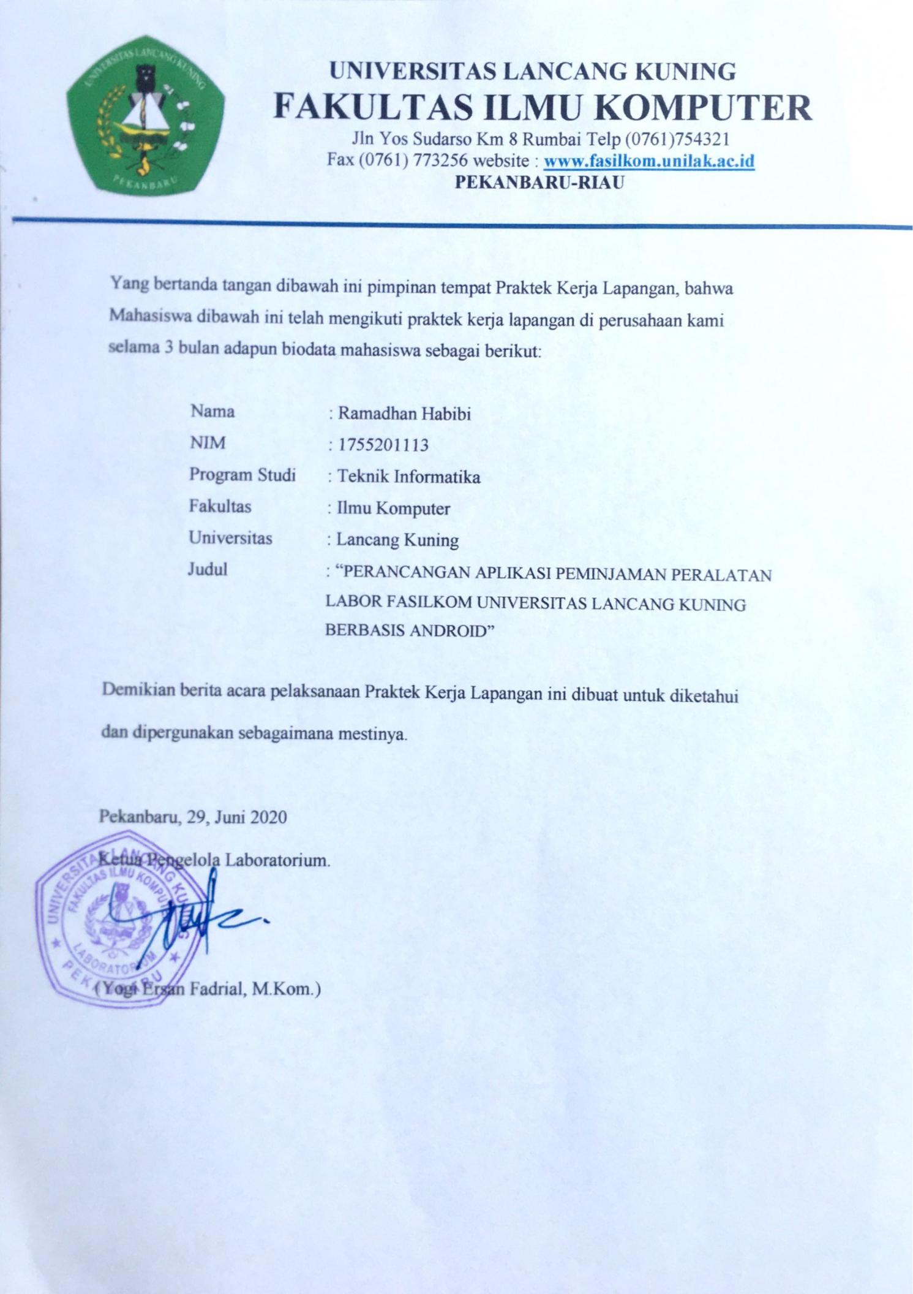

**Lampiran Foto Bukti Bimbingan**

Bimbingan 3

Bimbingan 2

Bimbingan 1

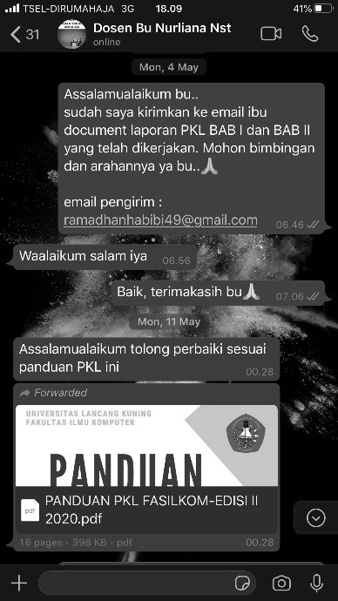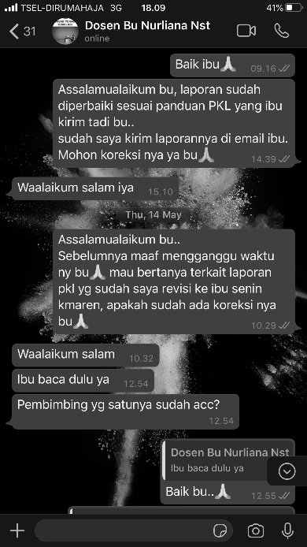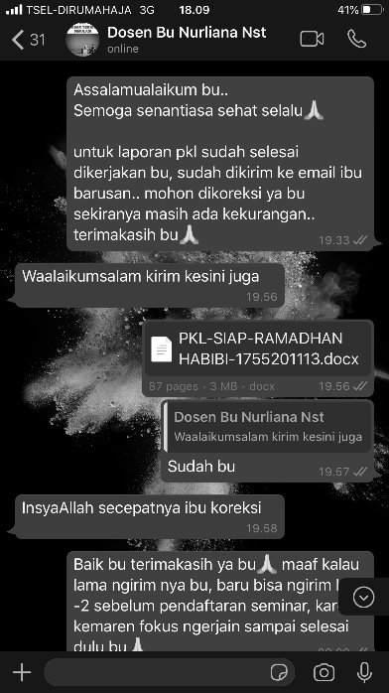

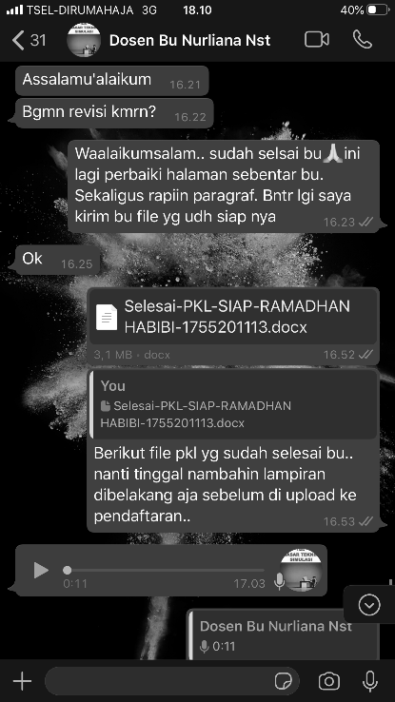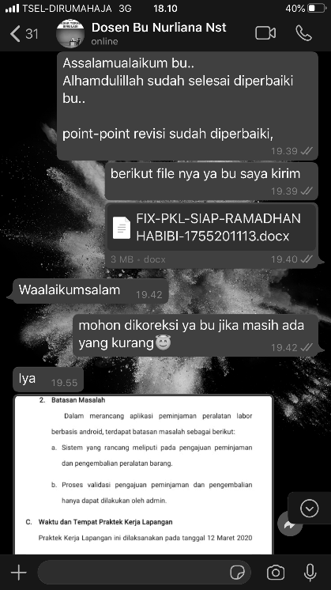

Bimbingan 4

Bimbingan 5

**FOTO TEMPAT PRAKTEK KERJA LAPANGAN**

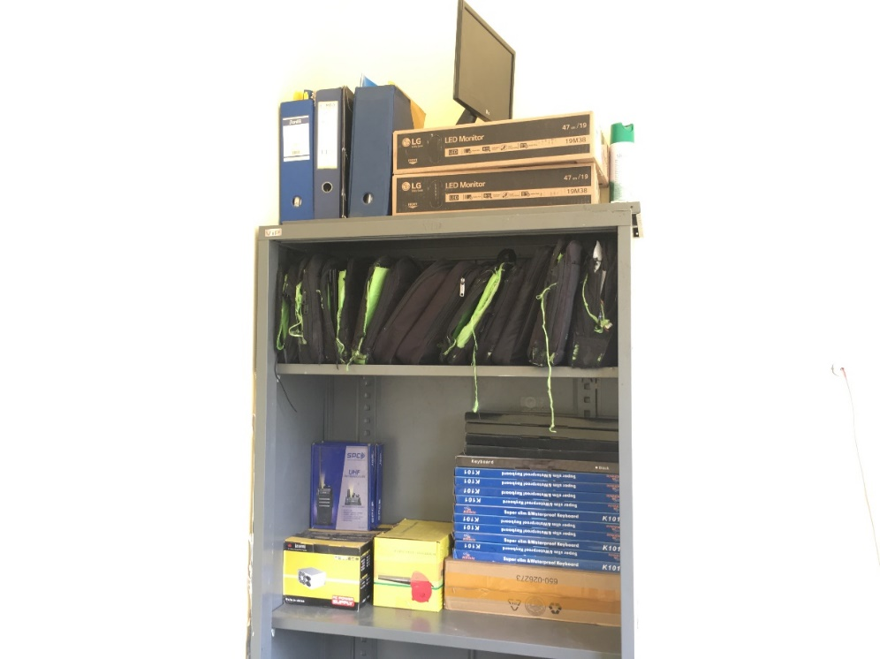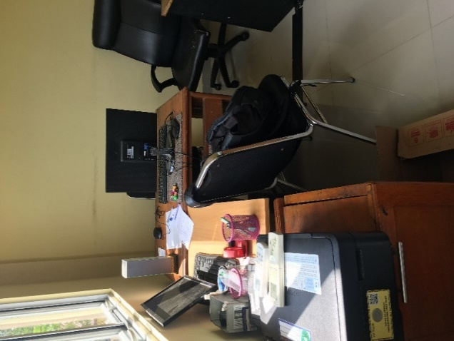

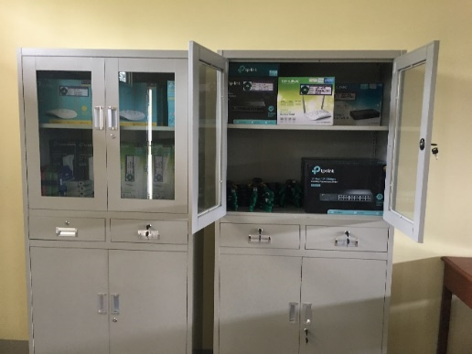 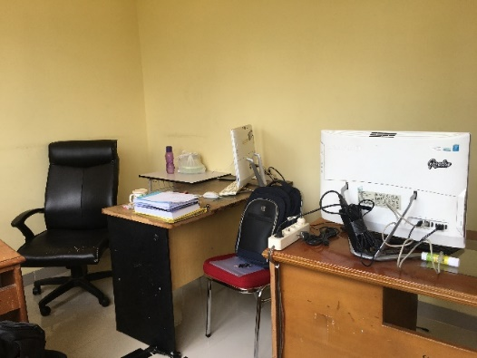

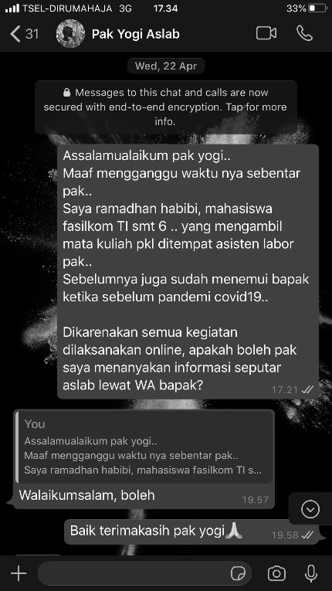 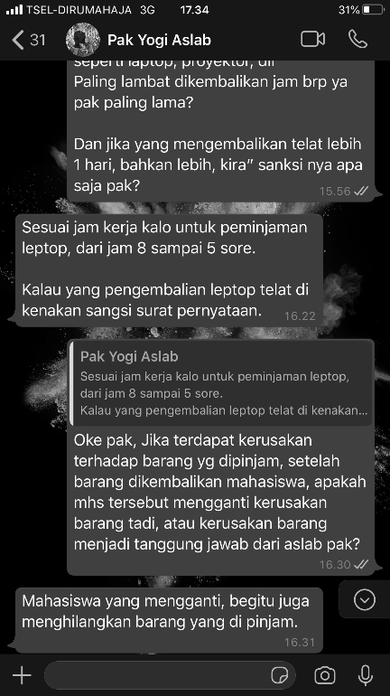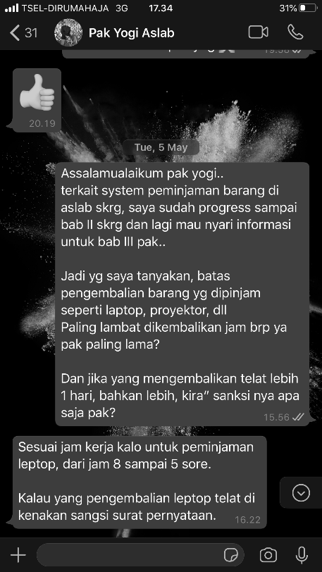 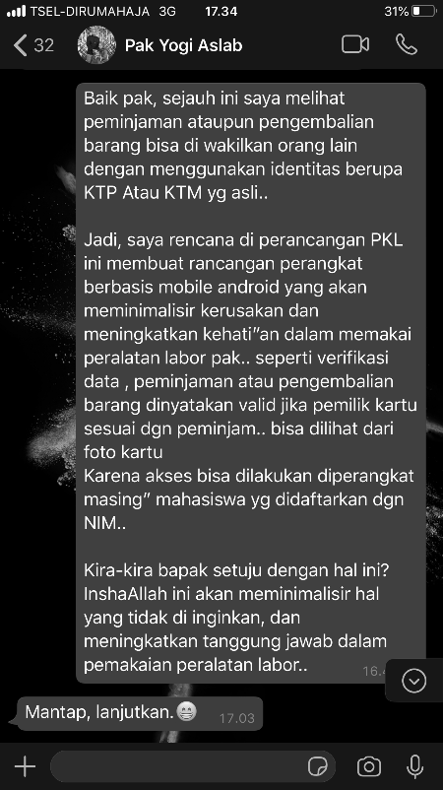

**BUKTI WAWANCARA MELALUI PERCAKAPAN PESAN**

**Lampiran Jumlah Barang Laboratorium Fasilkom**

|  |  |  |  |  |  |  |
| --- | --- | --- | --- | --- | --- | --- |
| **No** | **Nama Barang** | **Jumlah** | **Kondisi** | | **Pengadaan & Tahun** | |
|  | |  | |
| **Baik** | **Rusak** | **PL** | **Lelang** |
| 1 | Komputer | 120 | 104 | 16 | 2013 |  |
| 2 | Laptop Acer Aspire E5-471-384r | 10 | ✓ |  | 2014 |  |
| 3 | Laptop Acer Aspire E5-473-36HP | 19 | ✓ |  | 2015 |  |
| 4 | Laptop Asus | 7 | ✓ |  | 2014 |  |
| 5 | Speaker Power Up UP-S827,5,1 | 1 | ✓ |  | 2015 |  |
| 6 | Access Point D-Link DAP 1360 | 2 | ✓ |  | 2015 |  |
| 7 | Tang RG | 4 | ✓ |  | 2015 |  |
| 8 | RG 45 | 100 | ✓ |  | 2015 |  |
| 9 | Kabel LAN | 1 | ✓ |  | 2015 |  |
| 10 | Power Supply | 5 | ✓ |  | 2013 |  |
| 11 | Mouse | 19 | ✓ |  | 2016 |  |
| 12 | Keyboard | 7 | ✓ |  | 2014 |  |
| 13 | Fan Processor | 6 | ✓ |  | 2013 |  |
| 14 | Hardisk External Seagate | 2 | 1 | 1 | 2013 |  |
| 15 | Access Point Indoor | 12 | V |  | 2020 |  |
| 16 | Access Point Out Door | 4 | V |  | 2020 |  |
| 17 | Tank Crimping | 48 | V |  | 2020 |  |
| 18 | Lan Taster | 4 | v |  | 2020 |  |

**LAMPIRAN SOP PEMINJAMAN PERALATAN LABOR**

1. **Manual Prosedur Peminjaman Peralatan Laboratorium Fasilkom**
2. Mahasiswa mendatangi ruangan asisten labor dimulai pada pukul 08:00 dan menanyakan terkait ketersedian barang yang akan dipinjam.
3. Asisten Labor melakukan pengecekan atas ketersediaan atau tidaknya barang.
4. Asisten labor memberikan informasi jika barang yang dipinjam tersedia.
5. Mahasiswa mengajukan peminjaman dengan menggunakan jaminan kartu identitas seperti KTP/KTM asli.
6. Asisten Labor mengecek foto kartu identitas terkait keaslian atas pemilik kartu.
7. Mahasiswa Menerima barang dari asisten labor setelah memberikan kartu identitas asli diterima.
8. **Manual Prosedur Pengembalian Peralatan Laboratorium Fasilkom**
9. Mahasiswa mengembalikan barang paling lambat pukul 17:00 WIB ke ruangan labor. Jika terlambat, Harus membuat sanksi surat pernyataan.
10. Asisten labor mengecek terkait kelengkapan dari barang yang dipinjam, Segala kerusakan dan kehilangan barang menjadi tanggung jawab Mahasiswa.
11. Asisten Labor mengembalikan jaminan kartu identitas asli kepada mahasiswa jika barang yang sudah dikembalikan dalam keadaan lengkap seperti awal.
12. **Batas Waktu dan Sanksi Peminjaman Peralatan Laboratorium**
13. Batas waktu dan pengembalian peralatan laboratorium adalah paling lambat pukul 17:00 WIB. Apabila peminjam belum mengembalikan sampai batas waktu yang ditentukan, maka peminjam akan membuat surat pernyataan untuk tidak mengulangi perbuatan dengan menggunakan materai dan atas persetujuan dari Dekan Fakultas Ilmu Komputer.
14. Apabila dalam pengembalian peralatan labor dalam kondisi rusak. Atau dalam peminjaman terdapat peralatan yang hilang, maka peminjam mengganti barang sesuai dengan yang dipinjam, dari harga, warna dan kelengkapan serta bertanggung jawab atas segala hal yang terjadi selama peminjaman.